CIRCUITOS RETIFICADORES

Retificador é um circuito que faz a conexão entre uma fonte CA e uma Carga CC, isto é, converte uma tensão CA em CC. A tensão direta assim obtida não é pura tal qual a de uma bateria, contém componente de ripple alternada (CA), superposta com um nível médio (CC).

Existem vários tipos possíveis de retificadores, e, de acordo com o tipo, obtém-se diferentes ripples, tensão média e eficiência na saída. De acordo com a natureza da carga, influências significativas podem ocorrer na tensão CA de alimentação.

1 - CIRCUITOS E NOMENCLATURAS
Os circuitos retificadores dividem-se em dois grandes grupos, os de meia-onda ou um caminho, e os de onda completa ou em ponte ou dois caminhos.
Os retificadores de meia-onda são aqueles que possuem um diodo por fase da tensão CA de alimentação na entrada. Todos os diodos são ligados em cátodo ou ânodo comum em um terminal de carga, e o outro terminal da carga ligado ao neutro do transformador de alimentação. A expressão meia-onda vem do fato de que, em cada fase na entrada, a corrente é unidirecional; por isso alguns autores preferem a denominação um caminho.
Os retificadores de onda completa correspondem à associação de dois retificadores de meia-onda ligados em série. Um deles leva a corrente até a carga, e o outro faz o retorno para a entrada CA, eliminando a necessidade de uma fonte CA com neutro. A expressão onda completa provém de que, em cada fase na entrada, a corrente tem dois sentidos, com valor médio nulo. Daí alguns autores preferirem a denominação dois caminhos.
Quanto à característica de controle, os retificadores se enquadram em uma das seguintes categorias: sem controle, meio controlado ou híbridos e totalmente controlado.
O retificador sem controle contém apenas diodos, fornecendo à carga uma tensão média fixam que depende da tensão alternada presente na entrada.
O retificador totalmente controlado contém apenas tiristores ou então transistores de potência. Nesses retificadores, utilizando-se circuitos de disparo apropriados, o valor médio entregue à carga pode ser controlado, desde um valor positivo até um valor negativo. Esse fato caracteriza esses retificadores como conversores bidirecionais, pois o fluxo de potência ora vai da entrada para a carga, ora da carga para a entrada.
O retificador híbrido ou meio controlado contém um misto de diodos e tiristores. O valor médio na carga é controlado, porém sempre positivo, desde um valor médio máximo até zero. Esse fato caracteriza esses retificadores como conversores unidirecionais, pois o fluxo de potência vai sempre da entrada para a carga.
Pelo número de pulsos caracteriza-se a tensão de saída de um retificador, e conseqüentemente define-se quantas vezes essa tensão de saída é maior que a tensão de entrada. Por exemplo, retificador de seis pulsos quer dizer que o ripple de saída é seis vezes maior que a freqüência da entrada. Assim, sendo de 60 Hz a freqüência fundamental do ripple da saída.

2 - DIODO DE COMUTAÇÃO
Em muitos retificadores, em particular os bidirecionais, coloca-se um diodo em paralelo com a carga, ilustrado na Fig. 1. Esse diodo, denominado diodo de retorno, de circulação ou de comutação, evita que a tensão média na carga fique negativa durante o semiciclo negativo da tensão CA na entrada, mantendo a corrente do retificador na carga.
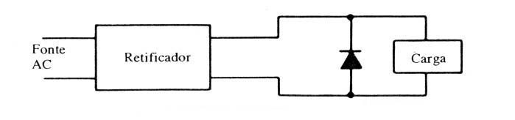
Fig. 1 - Posição do diodo de comutação

Esse diodo tem, portanto, duas funções básicas:
- Evitar a tensão média negativa na carga;
- Manter a corrente em circulação na carga, mesmo com os tiristores do conversor bloqueados.

3 - RETIFICADOR MONOFÁSICO DE MEIA-ONDA (OU DE UM CAMINHO)
Este é o mais simples dos retificadores, e seu circuito está representado na Fig. 2.
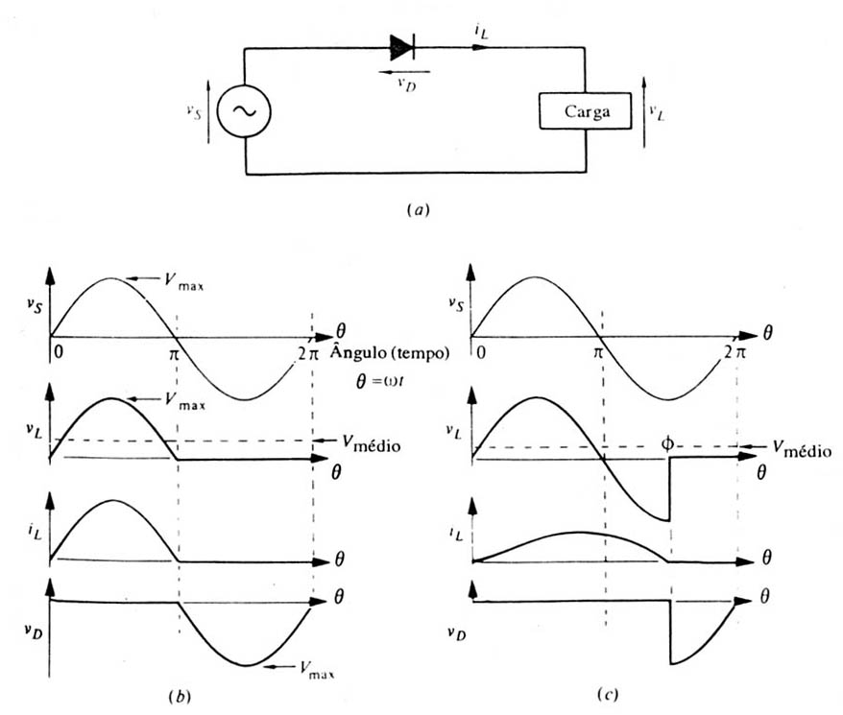

Fig. 2 - Retificador monofásico de meia-onda. ( a ) Circuito. ( b ) Formas de onda para carga puramente resistiva. ( c ) Formas de onda para cargas contendo indutância.

As formas de onda estão representadas na Fig. 2(b), considerando-se desprezível a queda direta nos diodos, ou seja, quando diretamente polarizado (ânodo positivo em relação ao cátodo), o diodo funciona como um interruptor simples fechado (curto-circuito), e quando inversamente polarizado, como um interruptor simples aberto (circuito aberto). As formas de onda da Fig. 2(b) foram construídas considerando-se uma carga puramente resistiva e uma tensão senoidal v_{s}, com valor de pico V_{max} da entrada. No semiciclo positivo da tensão de entrada, o diodo conduz; a corrente na carga será i_{L} = v_{s}/R. No semiciclo negativo o diodo será bloqueado, e a corrente na carga será igual a zero. Nessas condições a tensão de entrada será aplicada reversamente no diodo. O valor médio da tensão na carga pode ser determinado a partir da definição do valor médio aplicado à forma de onda da tensão na carga. Resulta:

(1.1)

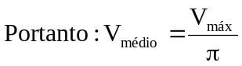 (1.2)

A maioria das cargas (tais como motores CC) necessita de valores médios de tensão, sendo, então, pequeno o interesse pelo valor médio é uma característica do circuito, porém indesejável para a carga.
O diodo é dimensionado pela corrente que o atravessa e pela tensão reversa máxima V_{d} nele aplicada, nesse caso igual à tensão máxima da rede, V_{máx}.
Algumas cargas contêm, além da resistência, também uma indutância em série, cujas formas de onda estão ilustradas na Fig. 2( c ) e esquematizadas na Fig. 3.

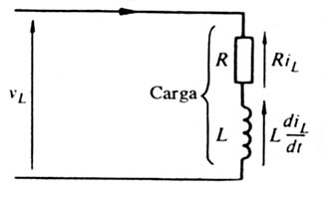
Fig. 3 - Circuito equivalente de uma carga indutiva.

Devido a presença da indutância, haverá uma atraso na corrente com relação à tensão. Dessa forma, após terminar o semiciclo positivo da tensão de entrada, ainda existirá corrente na carga, e o diodo continuará conduzindo, até que a corrente suavemente chegue em zero. Conforme Fig. 3, a tensão instantânea na carga dada pela expressão:

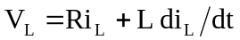 (1.3)

A tensão média na carga é:

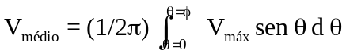 (1.4)

Obtida da forma de onda da tensão na carga, Fig. 2 ( c ), tendo nesse caso um valor menor que no caso com resistência pura.
O retificador monofásico de meia-onda pode se tornar controlado substituindo o diodo por um tiristor, cujo acionamento é feito por um circuito de disparo apropriado, como mostra na fig. 4 ( a ). O tiristor está diretamente polarizado no semiciclo positivo. Então, se o circuito de disparo fornecer um impulso positivo de corrente I_{g} em relação ao cátodo, o tiristor entrará em condução. Dessa forma, o ângulo de atraso α pode variar teoricamente de 0º a 180º. As Figuras 4 ( b) e 4 ( c ) mostram as formas de onda para dois diferentes ângulos de disparo. O diodo de comutação não permite que a tensão na carga fique negativa, aumentando assim seu valor médio. Sem o diodo de comutação, as formas de onda são similares àquelas da Fig. 2( c ), com exceção do atraso dado pelo ângulo de disparo.

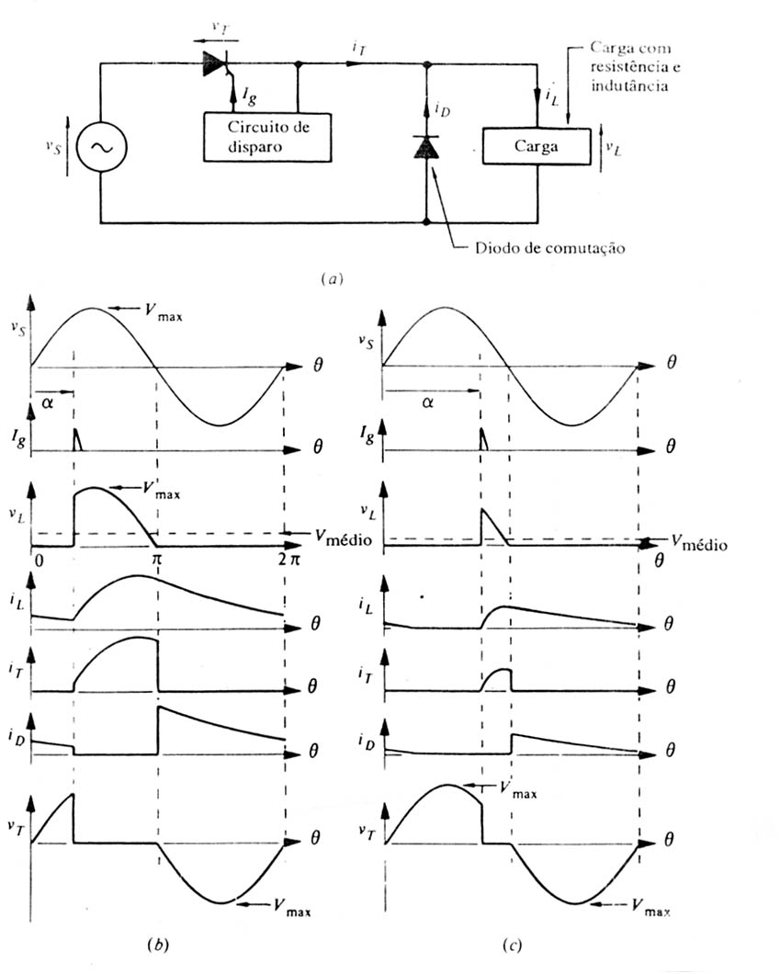

Fig. 4 - Retificador monofásico controlado com diodo de comutação. ( a ) Circuito. ( b ) Formas de onda para α menor que 90º. ( c ) Formas de ondas para α maior que 90º.

O diodo de comutação começa a conduzir a partir do instante em que a tensão de alimentação inicia o semiciclo negativo. Para os ângulos de disparo pequenos pode acontecer de o tiristor ser disparado antes que a corrente pelo diodo de comutação chegue a zero. Então a corrente na carga é contínua, Fig. 3 ( b ); se o ângulo de disparo for grande (próximo a 180º), o tiristor é disparado quando a corrente do diodo de comutação já tiver extinguido. Nesse caso a corrente na carga é dita descontínua, Fig. 3 ( c ).
Analisando a forma de onda da tensão na carga, conclui-se que a tensão média pode ser determinada pela equação:

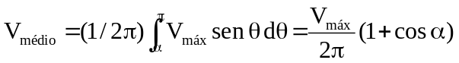(1.5)

Portanto:

para ângulo de disparo igual a zero → 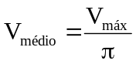 (máximo)

para ângulo de disparo igual a 180º → 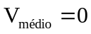 (mínimo)

A tensão sobre o tiristor apresenta uma parte positiva e uma negativa. A parte positiva corresponde ao intervalo em que o tiristor está diretamente polarizado, mas não recebeu impulso de gate. A parte negativa corresponde ao intervalo em que o tiristor está inversamente polarizado. Portanto a tensão direta máxima é igual à tensão reversa máxima, e ambas iguais à V_{max}. Quando o tiristor está conduzindo, a queda direta é praticamente zero.
Concluindo, pode-se dizer que o diodo de comutação tem duas funções básicas no retificador: evitar tensão negativa na carga, aumentando o valor médio, e conduzir no semiciclo negativo da tensão de entrada, retirando energia da carga e diminuindo o intervalo de condução do tiristor.

4 - RETIFICADOR BIFÁSICO DE MEIA-ONDA (OU DE UM CAMINHO)
O circuito de retificador bifásico de meia-ona está desenhado na figura 5 ( a ). É alimentado por duas tensões senoidais, V₁ e V₂, defasadas de 180º entre si, obtidas de um transformador com tomada central (N). Em qualquer instante, somente um dispositivo (diodo ou tiristor) estará conduzindo a corrente elétrica. No caso de diodos, conduzirá aquele que estiver ligado à fase com maior tensão, e, no caso de tiristores, tenta-se disparar os dois simultaneamente, aquele ligado à fase de maior tensão entrará em condução.
Com relação à Fig. 5 ( a ), T₁; analogamente T₂, dentro do semiciclo de V₂. O circuito de disparo foi omitido. Entretanto basta construir um circuito que forneça pulsos, como mostram os gráficos de I_{g1} e I_{g2}. Se o ângulo de disparo for igual a zero, os tiristores se comportarão como se fossem diodos.
Quando T₁ é disparado, a corrente na carga aumenta, e, devido à indutância, T₁ só deixará de conduzir quando T₂ for acionado. Como T₂ é acionado quando V₁ é negativo, aparecerá uma tensão negativa na carga. Condições análogas ocorrem quanto T₂ é disparado. A tensão sobre os tiristores tem a mesma forma de onda, porém defasada de 180º entre si. No caso de T₁, inicialmente, a tensão é positiva, mas não recebeu impulso de gate. Portanto não está conduzindo. Após o impulso de gate entra em condução, a tensão cai a zero (desprezível); e, após o disparo de T₂, T₁ é bloqueado e a tensão sobre ele é V = V₁ + V₂ (ver Fig. 6). Logo, nos tiristores a tensão direta máxima é igual à tensão reversa máxima, e ambas iguais a 2 V_{max}, que é o valor máximo da tensão nos terminais do secundário do transformador de entrada.
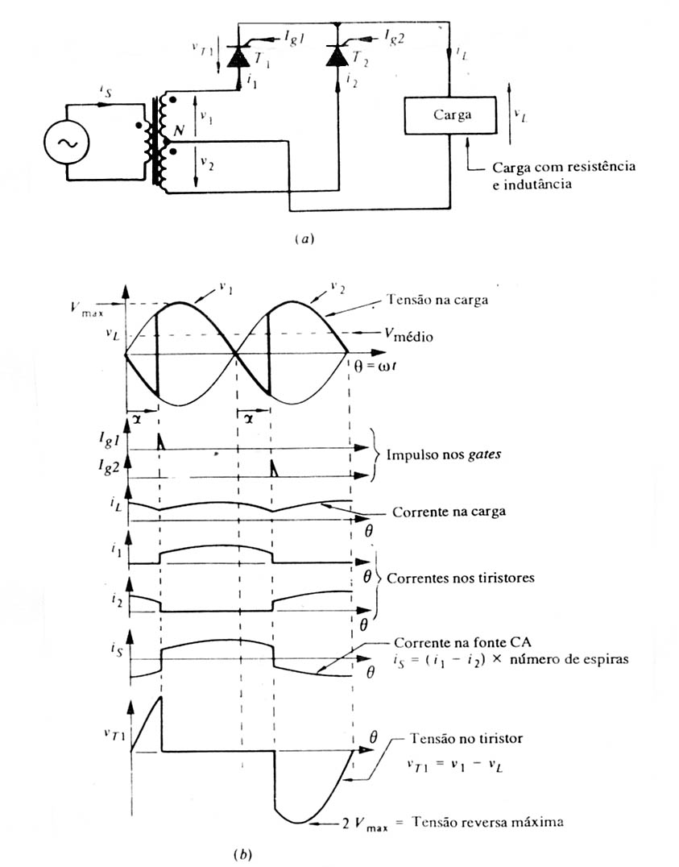

Fig. 5 - Retificador controlado bifásico. ( a ) Circuito. ( b ) Formas de onda.

Analisando a forma de onda da tensão na carga, na Fig. 5 ( b ), conclui-se que o valor médio da tensão na carga será:

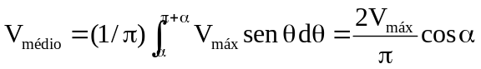 (1.6)

Essa equação assume que a indutância da carga seja grande o suficiente para não deixar que a corrente na carga seja zero, qualquer que possa ser o ângulo de disparo, condição essa viável na prática.

A forma de onda da tensão na carga permite dizer que se trata de um conversor de dois pulsos. As formas de onda das correntes ilustradas na Fig. 2 ( b ) correspondem à condição de corrente contínua na carga. Nota-se que o ripple é grande, com valor médio relativamente pequeno. No caso de corrente descontínua na carga, indutância pequena, aparecerão períodos de tensão igual a zero na carga.

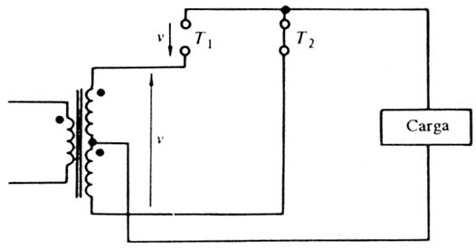

Fig. 6 - Circuito ilustrado T2 conduzindo e T1 bloqueado.

5 - RETIFICADOR MONOFÁSICO DE ONDA COMPLETA (OU DE DOIS CAMINHOS)
Esse retificador (também conhecido como conexão em ponte) pode ser do tipo sem controle (4 diodos), híbrido ou meio controlado (2 diodos e 2 tiristores), ou totalmente controlado (4 tiristores). Esta seção descreve cada um dos tipos.

5.1 - Sem controle
Na Fig. 7 estão desenhados quatro tipos de circuitos que podem representar esse retificador. A título de estudo e comparação com futuros retificadores, a representação mais utilizada é aquela da Fig. 7 ( c ), embora se utilize também a da Fig. 7 ( d ), pois essas configurações permitem estudar outros retificadores por comparação. Por exemplo, associando-se em série dois retificadores de meia-onda, utilizando-se na alimentação uma tomada central N, equivale ao de onda completa. Assim sendo, a forma de onda da tensão na carga pode ser obtida com uma alimentação senoidal, V_{x} e V_{y}, ou então considerando uma tomada central e as tensões V₁ e V₂, referenciadas a N. Sem tomada central, quando V_{x} é positivo, D₁ e D₂ conduzem, e, quando V_{y} é positivo, conduzem D₃ e D₄, resultando as formas de onda da Fig. 7 ( e ). Com tomada central para V1 positivo e V₂ negativo, D₁D₂ conduzem, e, para V₂ positivo e V₁ negativo, D₃ e D₄ conduzem, resultando as formas de onda da Fig. 7 ( e ). Nos dois casos a tensão reserva máxima no diodo é o valor máximo da tensão alternada (V_{max}), presente entre os terminais do secundário. As formas de onda da corrente nos diodos e na entrada são idênticas àquelas do retificador bifásico de meia-onda, mostradas na Fig. 5.
Similarmente ao retificador anterior, o retificador monofásico de onda completa pode ser caracterizado por um conversor de dois pulsos.

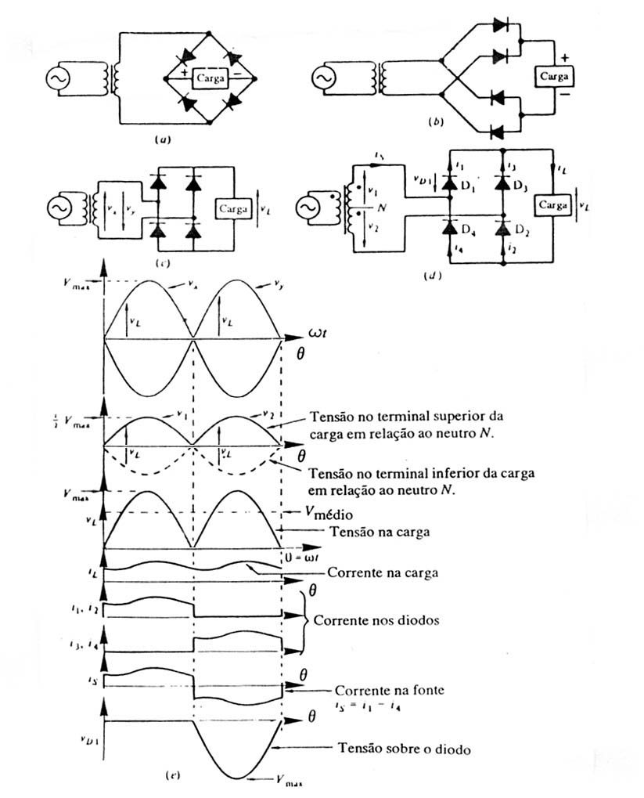

Fig. 7 - Retificador monofásico em ponte. ( a ) - ( d ) Circuitos representativos. ( e ) Formas de onda.

5.2 - Totalmente Controlado
O circuito do retificador monofásico totalmente controlado está representado na Fig. 8, na qual os diodos foram substituídos por tiristores. Para alimentação da carga, os tiristores T₁ e T₂ devem ser acionados simultaneamente quando V_{x} é positivo ou quando V₁ é positivo e V₂ negativo e, 180º depois (próximo semiciclo), acionados T₃ e T₄. Para acionamento de dois tiristores simultaneamente, o circuito de disparo deve ser interligado com os tiristores, como mostra a Fig. 9.
A equação que fornece o valor médio da tensão na carga é a mesma estudada no retificador bifásico de meia-onda, ou seja:

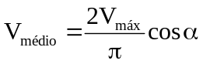 (1.7)

Esta equação não é aplicada para o caso de corrente descontínua na carga.
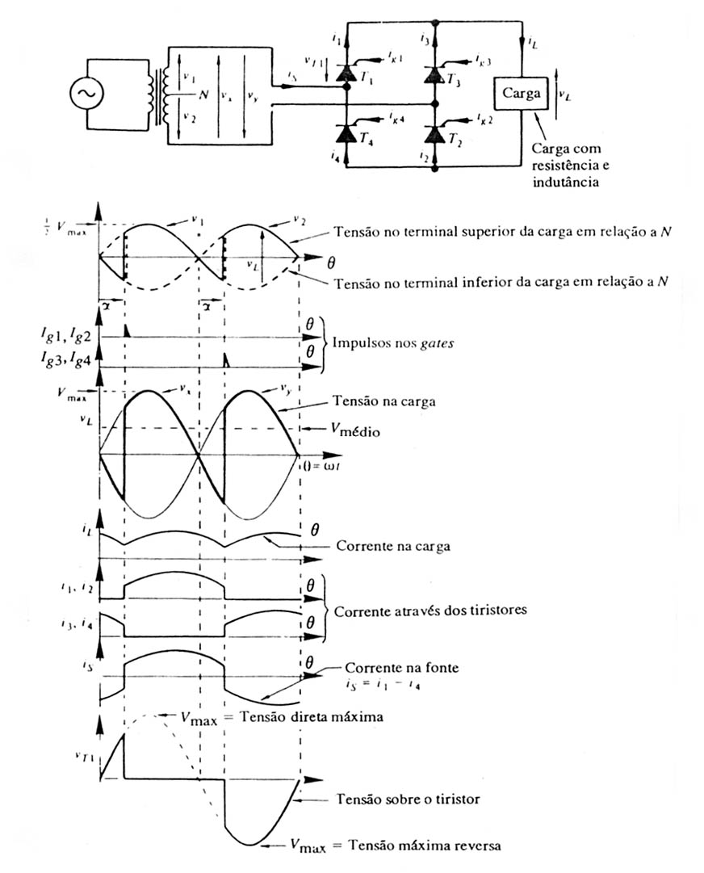

Fig. 8 - Retificador em ponte totalmente controlado. ( a ) Circuito. ( b ) Formas de onda.

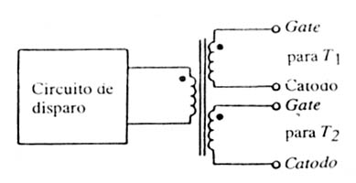
Fig. 9 - Terminais de saídas do circuito de disparo

5.3 - Híbrido ou Semicontrolado
É possível o controle de tensão média na carga utilizando-se dois tiristores e dois diodos, como mostra na Fig. 10 ( a ). Devido à mistura de elementos retificadores, o circuito é dito híbrido ou meio controlado. Outro modelo para representar este retificador é mostrado na Fig. 11, que ilustra nitidamente a conexão de dois retificadores de meia-onda em série, onde os tiristores levam a corrente até a carga e considerando a tomada central, desenham-se as tensões nos terminais da carga, referenciadas ao ponto N da tomada central; a diferença entre os potenciais dessas tensões é a tensão final na carga; sem tomada central, desenha-se a tensão na carga diretamente. Nesse retificador, a tensão na carga nunca é negativa, pois os diodos da ponte funcionam como diodo de comutação no circuito toda vez que a tensão de alimentação passar por zero.
O tiristor que está conduzindo continua nessa condição até que o outro tiristor seja disparado, pois a carga é indutiva. Por exemplo, quando T₁ é acionado, o retorno é feito por D₂, até que a tensão de alimentação passe por zero; daí, devido à presença do indutor na carga, T₁ continua conduzindo com D₄, até que T₂ seja disparado (caso de corrente contínua na carga). Colocando o diodo de comutação sempre que a tensão de alimentação passa por zero, o tiristor que estava conduzindo será bloqueado, pois a impedância do diodo de comutação é menor que a da associação em série de um diodo mais um tiristor. A corrente então fluirá por esse diodo bloqueando o tiristor. A tensão média na carga será:

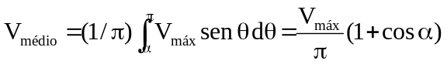 (1.8)

A tensão média na carga pode ser controlada desde um valor médio máximo igual a 2V_{max}/π (ângulo de atraso igual a 0) até um valor nulo (ângulo de atraso igual a 180º).

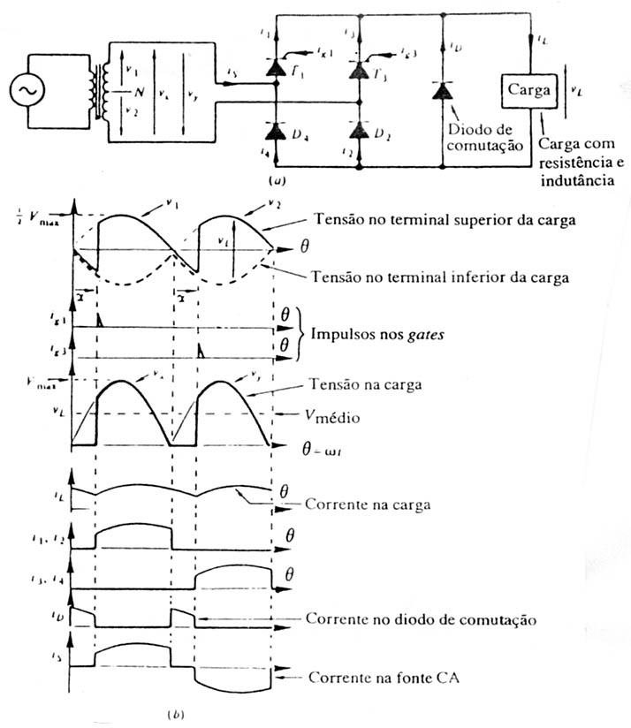
Fig. 10 - Retificador monofásico híbrido. ( a ) Circuito. ( b ) Formas de onda.

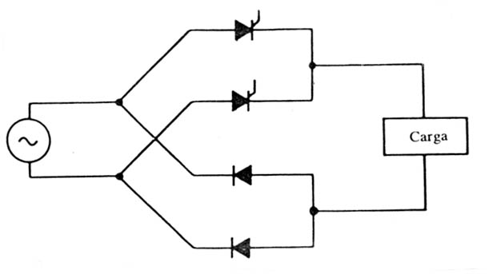

Fig. 11 - Circuito retificador monofásico híbrido

Fazendo uma comparação entre os retificadores híbrido e o totalmente controlado, pode-se afirmar que a inversão de tensão na carga só é possível no retificador totalmente controlado, e nas vizinhanças de zero a corrente na entrada tem menor distorção no caso do híbrido.

6 - RETIFICADOR TRIFÁSICO DE MEIA-ONDA (OU DE UM CAMINHO)
O retificador trifásico de meia-onda é o mais simples dos retificadores polifásicos. Necessita obrigatoriamente de um transformador trifásico na entrada, com o secundário ligado em estrela (ou ziguezague), fato que limita um pouco seu uso. Portanto, para simplificar o estudo considere que na entrada os enrolamentos secundários estão inicialmente em ligação estrela.
Com o aumento do número de fases, o número de pulsos da tensão na carga é maior, melhorando o fator de ripple, e aumentando o valor médio da tensão. No caso de carga indutiva, a corrente no retificador pode ser considerada contínua. Generalizando, nos retificadores polifásicos as correntes serão consideradas contínuas, e com ripple desprezível.
O Circuito no retificador trifásico de meia-onda está esquematizado na Fig. 12 ( a ), as fases estão conectadas com a carga via diodos, e o retorno da carga para o transformador, via neutro, daí a obrigatoriedade da ligação estrela.
Os diodos estão ligados em cátodo comum. Portanto aquele que tiver o ânodo mais positivo estará conduzindo; consequentemente, a fase com valor instantâneo mais positiva, D₁ estará conduzindo, e a tensão aplicada na carga será V₁.
Fazendo o mesmo raciocínio para D₂ e D₃, obtém-se a forma de onda da tensão na carga, desenhada na Fig. 21 ( b ). Portanto cada diodo conduz, individualmente, durante 120º, fato que caracteriza esse retificador como um conversor de três pulsos. A corrente na carga é devida à condução dos três diodos. Como sempre existe um diodo conduzindo, essa corrente será contínua, e, em valor médio 3 vezes maior que a corrente por diodo; em valor RMS, raiz rês vezes maior.
Sendo I_{L} a corrente média na carga, de acordo com o exposto com anteriormente, a corrente RMS nos diodos será:

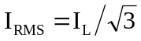 (1.9)

As formas de onda da tensão sobre os diodos são iguais entre si e defasadas de 120º uma da outra. Na figura 12 ( b ) está desenhada a tensão sobre D₁. Quando D₁ conduz, a tensão sobre ele é praticamente zero; daí entra em condução D₂, que aplica em D₁ a tensão de linha V₁₂; após D₂, entra em condução D₃, que aplica em D₁ a tensão de linha V₁₃. Então D₁ volta a conduzir, repetindo o ciclo. A tensão reversa máxima sobre os diodos é o valor máximo da tensão de linha, √3 V_{max} de fase.
O valor médio da tensão na carga pode ser dado pela equação:

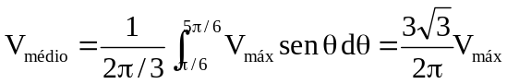 (1.10)

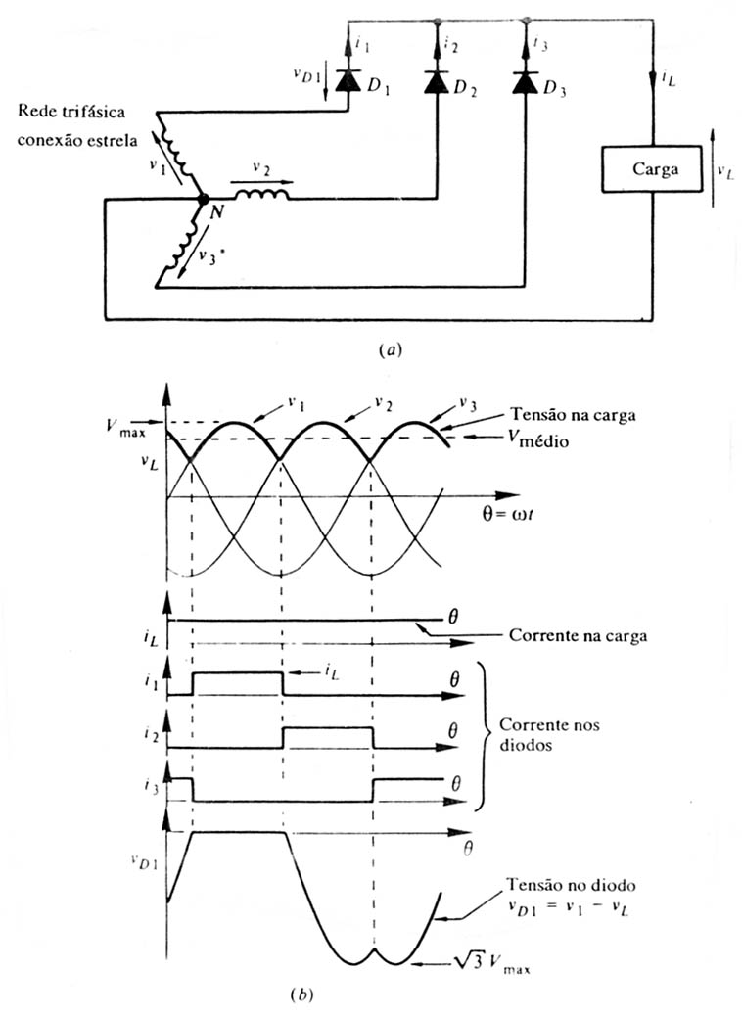

Fig. 12 - Retificador trifásico de meia-onda. ( a ) Circuito ( b ) Formas de onda.

A corrente nos enrolamentos secundários do transformador de entrada possui uma componente CC diferente de zero, responsável pelo aquecimento do transformador, devido ao fenômeno de magnetização. Para contornar esse problema, pode-se utilizar na entrada do retificador um transformador com 6 enrolamentos secundários, conectados em ziguezague, como mostra a Fig. 13 ( a ), garantindo que a corrente refletida para primário seja alternada, como mostram as formas de onda da Fig. 13 ( b ).
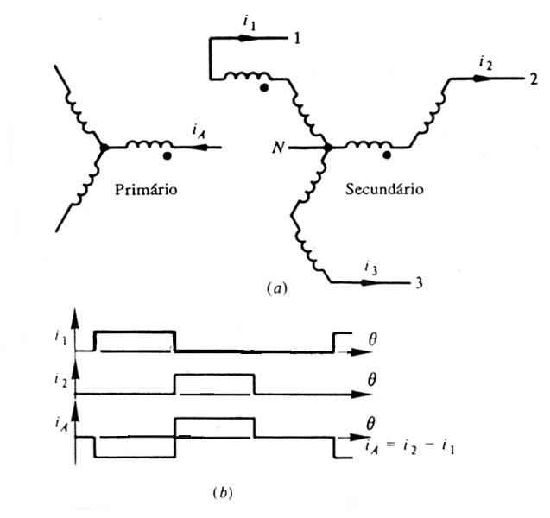
Fig. 13 - Ligação ziguezague. ( a ) Circuito. ( b ) Formas de onda.

Quando os diodos da Fig. 12 ( a ) são substituídos por tiristores, como mostra a Fig. 14 ( a ), o retificador passa a ser totalmente controlado, podendo então ajustar o valor médio da tensão na carga de acordo com o valor do ângulo de disparo, ajustado pelo circuito de disparo. Mais uma vez não está representado o circuito de disparo, mas ele deve enviar três pulsos positivos aos gates dos tiristores, em relação aos respectivos cátodos, defasados entre si de 120º. A referência para ângulo de atraso igual a zero é o cruzamento entre si das tensões de fases, nesse caso a tensão média na carga é máxima, e o retificador funciona como se os tiristores fossem diodos.
Da forma de onda da tensão na carga, Fig. 14 ( b ), pode-se concluir que a tensão média correspondente é dada pela equação:

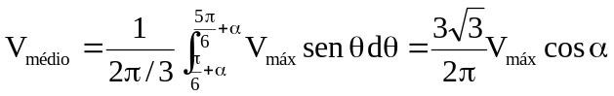 (1.11)

Portanto, dependendo do valor de α, a tensão média pode ser positiva (α < 90º), zero (α = 90º) ou negativa (α > 90º). Evidentemente, o ripple aumenta; porém, por se tratar de um conversor de três pulsos, taxa de aumento é menor que no caso de dois pulsos.

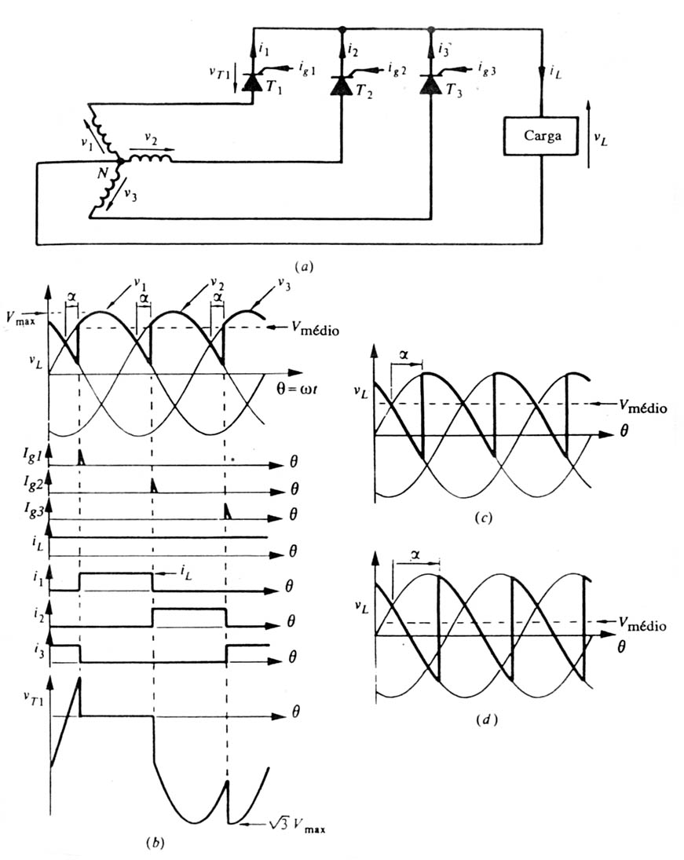

Fig. 14 - Retificador trifásico meia-onda totalmente controlado. ( a ) Circuito. ( b ) Formas de onda. ( c ) e ( d ) Tensão na carga

7 - RETIFICADOR TRIFÁSICO DE ONDA COMPLETA (OU DE DOIS CAMINHOS)
O circuito retificador trifásico de onda completa, esta desenhado na figura 15, a carga é alimentada via três diodos ligados em catodo comum, e o retorno é feito via três diodos ligados em ânodo comum, dispensando o ponto de neutro, aceitando, portanto, a alimentação em triângulo ou estrela.
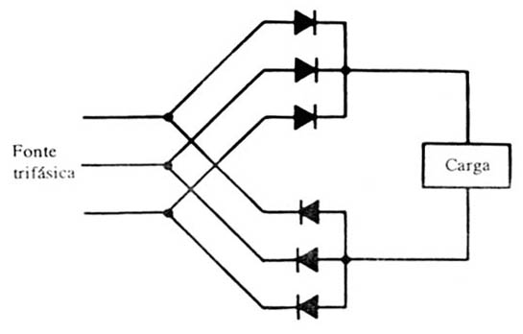
Fig. 15 - Retificador trifásico onda completa

Na figura 16 está desenhado, de forma convencional, o circuito do retificador trifásico onda completa, em que a construção da forma de onda da tensão na carga pode ser feita de duas maneiras. Uma é considerar que a tensão na carga é proveniente de dois retificadores trifásicos de meia-onda referenciados ao ponto neutro N, resultando um valor positivo e outro negativo por fase, a diferença (tensão de linha) é a tensão na carga. Outra é analisar o fluxo de corrente no circuito, lembrando que a corrente convencional vai sempre do potencial mais positivo para o potencial mais negativo. Por exemplo, considerando a forma de onda da tensão de fase na figura 16 ( b ), no intervalo de 30 a 90º, a tensão mais positiva é V_{a}, portanto D₁ conduz; e V_{b}, a mais negativa, portanto D6 conduz. Logo a tensão na carga é V_{a} - V_{b}, tensão de linha. Fazendo o mesmo raciocínio para os demais intervalos, conclui-se que cada diodo no circuito conduz durante 120º, e a cada 60º existem dois diodos conduzindo simultaneamente, aplicando na carga tensão de linha. As formas de onda desenhadas na Fig. 16 foram feitas considerando ligação estrela no secundário. Caso seja ligação triângulo, as mesmas considerações podem ser feitas.
Considerando a forma de onda da tensão na carga, Fig. 16, o retificador se caracteriza como um conversor de seis pulsos, com valor médio de tensão na carga igual a:

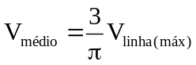 (1.12)

A Fig. 16 mostra que as correntes no secundário do transformador são simétricas em relação ao eixo dos tempos, tendo então valor médio nulo, justificando a denominação dois caminhos, já que a corrente tem dois sentidos em cada enrolamento secundário do transformador de entrada.
Trocando os diodos por 6 tiristores, o retificador fica totalmente controlado, como mostra a Fig. 17. Dessa forma, o valor médio da tensão na carga pode ser controlado de acordo com o ângulo de disparo dos tiristores.
A Fig. 17 mostra as formas de onda para um pequeno ângulo de disparo, que, a menos do início de condução, são semelhantes àqueles do conversor de seis pulsos com diodos. A corrente no lado da carga depende da condução simultânea de dois tiristores. Logo o circuito de disparo, além de acionar seqüencialmente os tiristores, de acordo com a tensão presente na entrada, deve prever o acionamento dos tiristores dois a dois simultaneamente (duplo pulso), eliminando o problema inicial de partida e falhas no circuito.
Por exemplo, quando V_{c} é a tensão mais negativa, T₂ pode ser disparado. Como Va é a tensão mais positiva, o circuito de disparo envia simultaneamente um pulso para o gate de T₃ e um no gate de T₂, e assim sucessivamente. Logo, a cada 60º, o circuito de disparo aciona simultaneamente dois tiristores, como mostra o gráfico dos pulsos nos gates, na Fig. 17 ( b ). Quando o tiristor é disparado pelo segundo pulso, provavelmente já se encontra em condução, porém é mais um reforço para garantir a sua condução, e, dessa forma aumentar a confiabilidade do circuito.

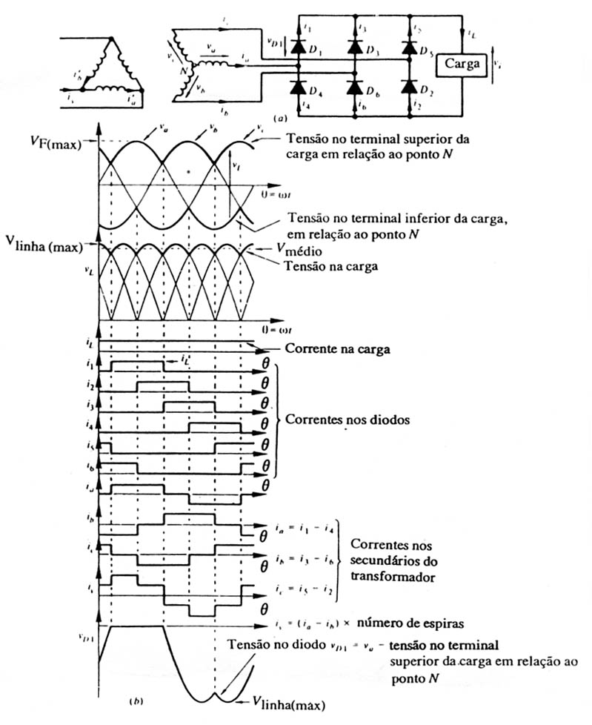

Fig. 16 - Retificador trifásico onda completa. ( a ) Circuito. ( b ) Formas de onda.

A Fig. 17 ( c ) mostra formas de onda de tensão na carga para ângulos de disparos maiores. Observar que, para um ângulo de disparo igual a 90º, a tensão média na carga é zero. O valor médio da tensão na carga pode ser dado pela expressão:

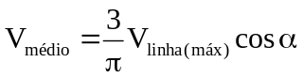 (1.13)

Não considerando a queda direta sobre os tiristores.

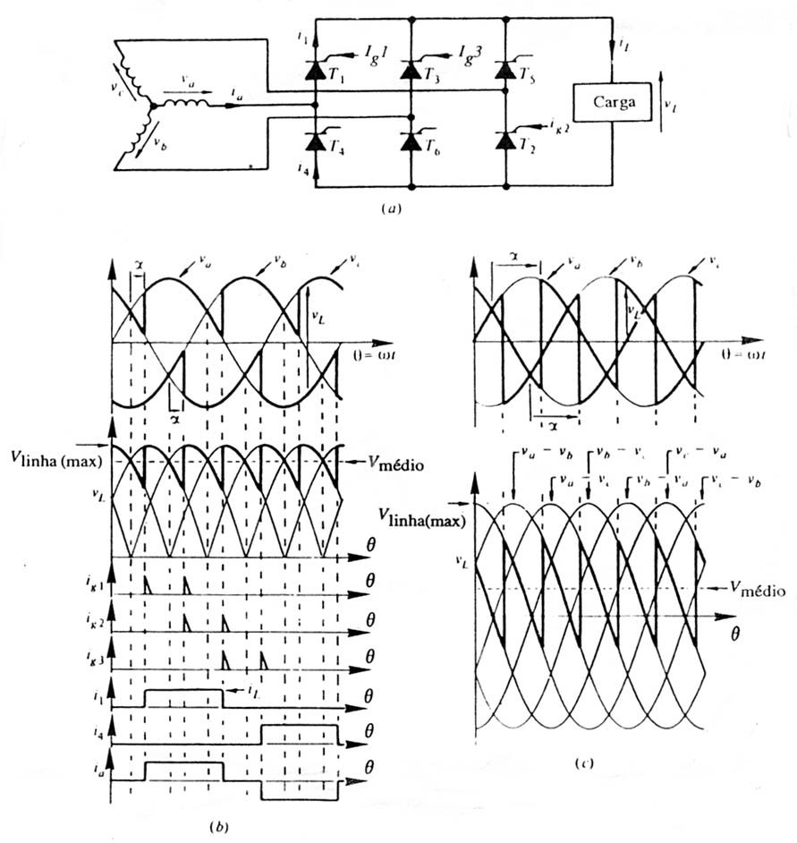
v – v
a b
v – v
a c
v – v
b c
v – v
b a
v – v
c a
v – v
c b
v
c
v
a
v
b
v
c
v
a
v
b

Fig. 17 - Retificador trifásico onda completa totalmente controlado. ( a ) Circuito. ( b ) Formas de onda para ângulo de disparo pequenos. ( c ) Tensão na carga para ângulos de disparo grandes.

O circuito será um retificador trifásico híbrido se os diodos D₁, D₂ e D₃ da Fig. 16 forem substituídos por tiristores T₁, T₂ e T₃, como mostra a Fig. 18 ( a ). O acionamento dos tiristores fecha o circuito, permitindo corrente do transformador para a carga; os diodos fazem o retorno da carga para o transformador. Dessa forma, o circuito equivale à associação em série de um retiricador trifásico de meia-onda totalmente controlador com um trifásico de meia-onda sem controle, como mostram as formas de onda da figura. 18 ( b ).

A forma de onda da tensão na carga equivale à soma das formas de onda das tensões na carga, devidas à associação em série dos dois retificadores trifásicos de meia-onda antes mencionados, resultando num conversor de três pulsos, com ripple bem superior ao conversor totalmente controlado.
As formas de onda das correntes na Fig. 18 ( b ) ilustram que em T₁ o início da condução dependo do instante de disparo; em D₄ o início da condução é feito quando V_{a} passa a ser a tensão mais negativa, resultando numa corrente média no enrolamento secundário do transformador de entrada, porém com um grande número de harmônicas.
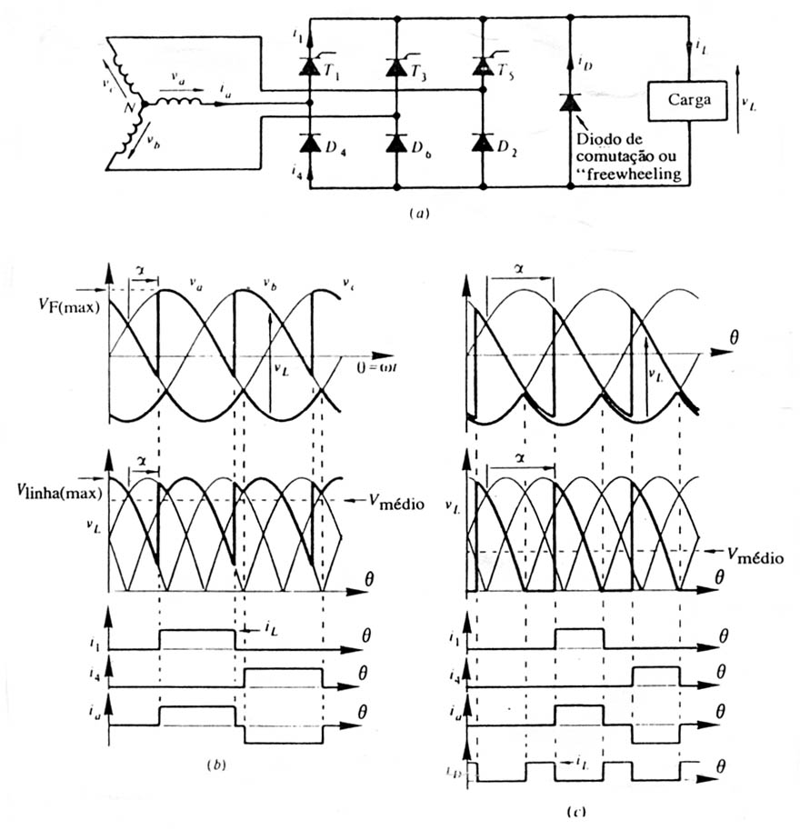
Fig. 18 - Retificador trifásico onda completa híbrido. ( a ) Circuito. ( b ) Formas de onda para ângulos de disparo pequenos. ( c ) Formas de onda para ângulos de disparo grandes.

A figura 18 ( c ) desenhadas as formas de onda de tensão e correntes para um ângulo de disparo igual a 90º. Observe que a tensão na carga possui intervalos periódicos nulos, durante os quais a corrente na carga é mantida pela presença do diodo de retorno. É fácil verificar que nesse circuito a tensão na carga nunca atinge valores negativos, e que seu valor médio pode ser controlado desde um valor máximo até zero. A equação que fornece o valor médio da tensão na carga para este caso é:

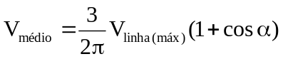 (1.14)

Fazendo uma comparação entre os retificadores trifásicos de onda completa totalmente controlado e o híbrido, evidentemente o híbrido é um circuito mais barato, porém possui um ripple maior na carga e um maior número de harmônicas na linha.

OPERAÇÃO DOS CONVERSORES

A palavra retificação implica a conversão de energia de uma fonte CA para alimentação de uma carga CC. Na prática, sob determinadas condições, a potência pode inverter seu fluxo, indo da carga CC para a fonte CA. Nessas condições se diz que o retificador opera no modo inversor. Portanto a palavra conversor é usada para se refetir a um retificador, quando o fluxo de potência vai da fonte CA para a carga CC, ou a um invesor, quando esse fluxo se inverte.

1 - COMUTAÇÃO
No capítulo anterior, foi considerada instantânea a passagem da corrente de um diodo (ou tiristor) para o outro. Na prática, existe a impedância da fonte CA, que corresponde à associação em série de um indutor e um resistor, impondo que essa passagem seja feita durante um intervalo de tempo bem determinado, definido como tempo de comutação. Esse tempo é o tempo que a corrente demora para sair de zero até atingir a corrente de regime no diodo que vai entrar em condução, ou o tempo que a corrente demora para ir do regime até chegar a zero no diodo a ser bloqueado.
O elemento predominante na fonte CA de alimentação é o indutor, a parte resistiva é desprezível. Dessa forma, na comutação dos diodos, a troca de corrente sofrerá um atraso devido à presença dessa indutância, que na prática recebe o nome de reatância de comutação. O equivalente a Thèvenin da fonte CA correspondente a uma fonte ideal de tensão em série com um indutor ideal, em cada fase de alimentação.
Para expor o fenômeno da comutação, considere o circuito retificador da Fig. 1 ( a ), que representa um retificador trifásico de meia-onda, alimentado por um transformador cujo secundário está ligado em estrela, e cada fonte foi substituída pelo equivalente de Thèvenin correspondente. As formas de onda estão desenhadas na Fig. 1 ( b ), onde γ é o tempo de comutação devido à reatância de comutação L da fonte CA. Observe que durante a comutação, dois diodos consecutivos conduzem simultaneamente. Devido a sua característica, γ é também chamado ângulo de comutação, e durante a comutação a entrada “enxerga” um curto-circuito entre fases, sendo que 2L limita a corrente nessas condições, e na carga a corrente não é alternada, pois corresponde à soma das correntes nos dois diodos em comutação. Quanto maior for o tempo de duração da comutação, menor será a tensão média na carga.
A comutação termina quando a corrente no diodo que vai entrar atinge o nível da corrente na carga. Para equacionar essa situação, considere D₁ e D₂ em comutação; o circuito equivalente é o da Fig. 2. Ignorando a queda direta dos diodos, e aplicando a segunda lei de Kircchoff na única malha o circuito, resulta:

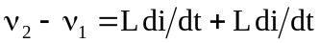 (1.1)

A tensão V₂ - V₁ é igual a zero para t = 0, pois, nessa condição, V₁ = V₂ (fases iguais em módulo). Como a tensão de linha é dada pela diferença entre fases, vem:

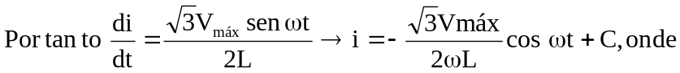

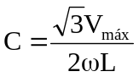, pois para t = 0 → i = 0. Finalmente resulta:
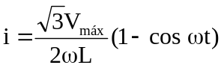 (1.2)

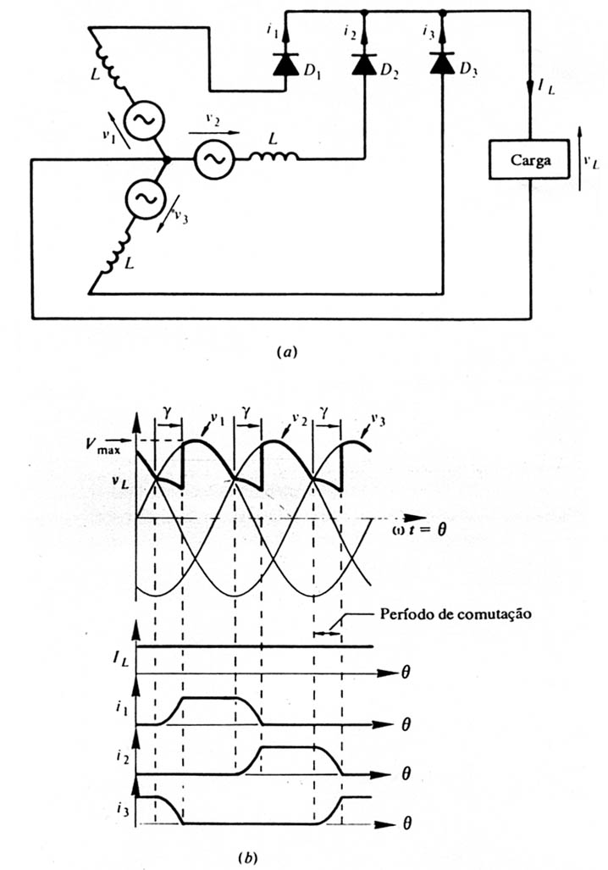

Fig. 1 - Comutação no retificador trifásico de meia-onda sem controle. ( a ) Circuito. ( b ) Formas de onda.

A comutação termina quando i = I_{L} → γ = ωt, sendo X = ωL (reatância de comutação).
Vem:
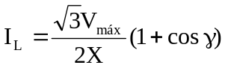 (1.3)
ou

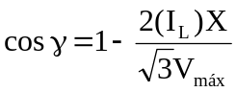 (1.4)

COMUTAÇÃO EM CORRENTE CONTÍNUA

Nos capítulos anteriores, onde os dispositivos retificados estão conectados a fonte CA os mesmos desligam quando a corrente naturalmente atinge o nível zero do ciclo senoidal. Muitas outras aplicações são encontradas com dispositivos ligados a fontes de corrente contínua (CC). No caso faz-se o desligamento dos dispositivos conectados a fontes CC reduzindo a corrente a zero e/ou aplicando uma voltagem reversa por um tempo suficiente para inibir a recuperação do dispositivo no estado de bloqueio. O tiristor é um dispositivo em que, particularmente, meios externos são empregados para bloqueá-lo durante a condução de corrente.
Transistores de potência podem ser bloqueados pela simples redução da corrente de base, sem a necessidade de nenhum dispositivo ou circuito externo. Quando a carga é indutiva, porém, a energia magnética durante o chaveamento será dissipada no transistor, resultando dessa maneira um sobreaquecimento do componente, o que é uma desvantagem. A Fig. 1 nos mostra que um diodo pode ser usado para desviar a corrente de carga quando o transistor bloqueia, evitando assim o problema anteriormente citado. Esse diodo é chamado diodo de retorno (freewheeling) ou diodo de comutação.

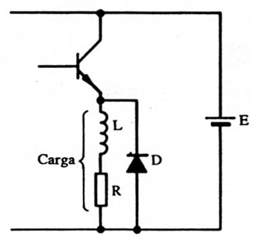

Fig. 1 - Controle a transistor

Agora veremos vários circuitos de bloqueio, os quais utilizam o princípio de carga e descarga capacitivo e/ou princípio da oscilação por ressonância entre capacitores e indutores.
Para o bloqueio do tiristor, um capacitor carregado é colocado sobre ele através de chave S, e a tensão reversa irá extinguir o fluxo de corrente. As formas de onda Fig. 2 representam a corrente e a tensão sobre o tiristor, com o capacitor carregado inicialmente com o nível de bateria E. Com um simples arranjo, o capacitor poderá ser carregado para manter a tensão a reversa requerida, e no tempo de bloqueio necessário.
Para converter o circuito da Fig. 2 em algo prático, substituiremos a chave mecânica S por um subsistema eletrônico, o que restaura a carga do capacitor C a cada seqüência de chaveamento. Tal circuito é apresentado na Fig. 3, sendo conhecido como circuito de chaveamento em CC (cirucito chopper).
Para compreendermos a maneira pela qual o circuito da Fig. 3 ( a ) funciona, o melhor modo é observarmos toda a seqüência de chaveamento. Assumindo os tiristores como sendo idéias e os componentes, sem perdas, chamaremos T₁ de tiristor principal e T₂, de tiristor auxiliar, o qual chaveará o capacitor sobre T₁ para bloqueá-lo. O indutor L é necessário para proporcionar a inversão de polaridade no capacitor antes do chaveamento sobre T₁.

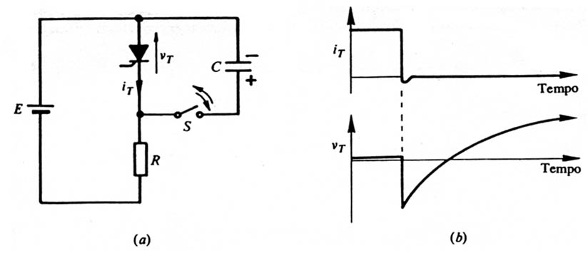

Fig. 2 - Bloqueio por capacitor paralelo. ( a ) Circuito. ( b ) Formas de onda.

Quando a bateria é conectada, não há nenhum fluxo de corrente e os tiristores estão desligados. Para a seqüência de operação correta, o capacitor C deverá ser carregado em primeiro lugar por meio do disparo do tiristor T₂, tal como mostra o circuito equivalente da Fig. 4 ( a ). Após um certo tempo, o capacitor estará carregado com a tensão da bateria. E, porém na prática, quando o decaimento de corrente (exponencial decrescente) estiver abaixo do nível de manutenção (corrente de holding) do tiristor T₂ a mesma cessará.
Quando disparamos o tiristor T₁, conectando a bateria à carga, observamos o circuito equivalente da Fig. 4 ( b ). Ao mesmo tempo, existirá um fluxo de corrente para a carga e um fluxo de corrente oscilatória na malha formada pelo indutor L, capacitor C, diodo D e tiristor T₁, que cessará após meio ciclo, devido ao bloqueio do diodo D. Agora se dispararmos o titistor T₂ colocaremos um a tensão reversa sobre T₁ e o bloquearemos, pois a oscilação inverte a tensão do capacitor C; porém nesse instante o pico máximo da corrente exponencial através de T₂ será 2E/R.
Resumindo as condições do circuito da Fig. 3: disparamos T₁ para conectar a carga à bateria; disparamos T₂ para bloquear T₁, desconectando a carga da bateria. Esse circuito apresenta uma desvantagem que é o carregamento do capacitor através da própria carga do sistema. O diodo D, na prática, pode ser substituído por um tiristor, o que é disparado simultaneamente com o tiristor T₁. Dessa maneira é possível evitar uma segunda oscilação na presença de uma indutância no circuito bateria-carga após o bloqueio do tiristor T₂, descarregando parte do capacitor C via bateria E e diodo D.

O tiristor substituo previne contra uma descarga secundária.

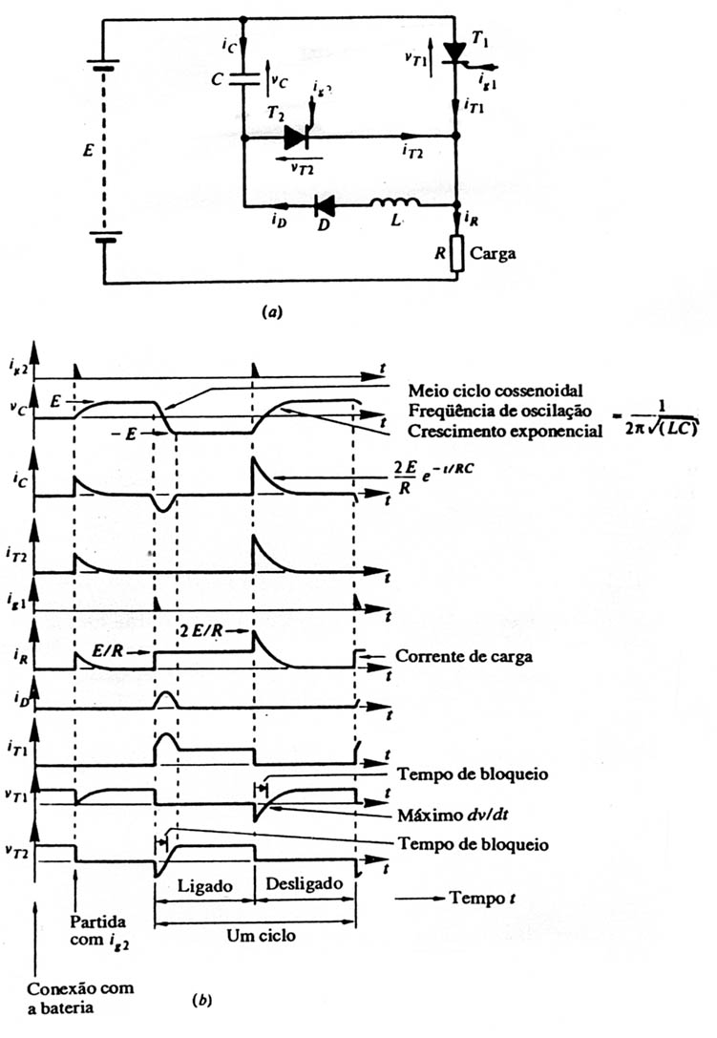
Fig. 3 - Um circuito chopper que emprega comutação por capacitor em paralelo.
( a ) Circuito de referência. ( b ) Formas de onda.

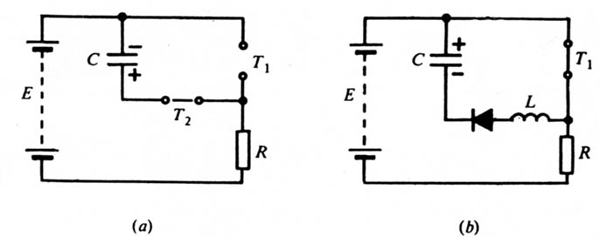

Fig. 4 - Condições equivalentes para o circuito da Fig. 3 ( a ) Quanto T₂ é inicialmente disparado. ( b ) Quanto T₁ é inicialmente disparado.
O circuito da Fig. 5 dispensa o uso do indutor. O princípio é que o disparo do titistor T1 conectado à carga R1 habilite o carregamento do capacitor C, via resistor R2. Disparando T2, a tensão do capacitor C sobre T1 o bloqueia. Com o disparo de T2, a corrente flui por R2, e o capacitor se carrega com polaridade inversa, via R1. Disparando T1, agora bloquearemos T2.
A desvantagem desse circuito simples é a perda no resistor R2 durante o período em que a carga principal permanece desligada.
A perda pode ser minimizada fazendo R2 muito maior que R1; porém, agora haverá limitação no tempo de carregamento do capacitor no chaveamento da carga.

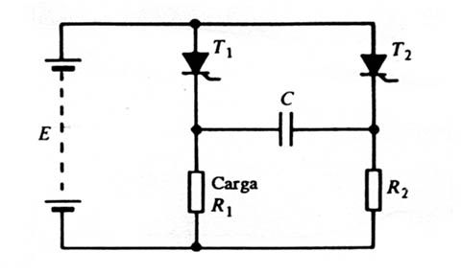
Fig. 5 - Chopper com capacitor em paralelo

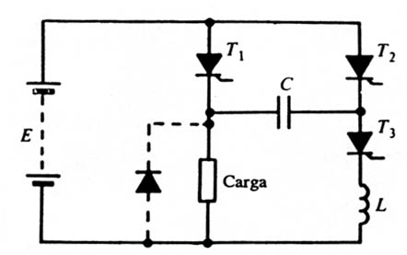

Fig. 6 - Circuito de comutação com capacitância paralela.

Um circuito que dispensa o carregamento do capacitor através da carga é mostrado na Fig. 6.
Nesse circuito o disparo de T₁ conecta a carga à bateria. Ao mesmo tempo ou após, o tiristor T₃ pode ser disparado, dessa maneira colocando um circuito LC sobre a bateria E. Assim iniciará uma oscilação que levará o capacitor C à tensão da ordem de 2E.
Para entender como o capacitor se carregará com tensão 2E, podemos considerar as formas de onda da Fig. 7. Chaveando o circuito LC sobre a bateria, iniciará uma oscilações com freqüência ƒ = 1/(2π√LC)Hz, desprezando-se as perdas. Caso existam algumas perdas no circuito, a oscilação terminará, e a tensão no capacitor atingirá o valor E. Contudo, o tiristor T₃ evita qualquer corrente reversa e, dessa maneira, somente meio ciclo de oscilação ocorre, levando o capacitor C a se carregar com uma tensão próxima de 2E.
Com referência à Fig. 6, o tiristor T₁ é bloqueado pelo capacitor quando o tiristor T₂ é disparado. O capacitor C se carregará com polaridade inversa à da bateria e, num segundo disparo dos tiristores T₁ e T₃, uma oscilação de alta energia se estabelecerá no circuito, levando o capacitor C a se carregar com tensão de nível acima de 2E. Uma vantagem do circuito é que o capacitor de comutação se carrega com tensões bem superiores à da bateria. Uma desvantagem é que o disparo involuntário dos tiristores T₂ e T₃ simultaneamente causa um curto-circuito sobre a bateria.
Se a carga for indutiva, então é necessário um diodo de comutação (freewheeling) sobre a carga, como é mostrado na Fig. 6, para desviar a corrente de carga do tiristor durante o chaveamento.
Na escolha de um circuito para uma determinada aplicação, deve-se levar em conta o tipo d carga, a relação de chaveamento, o tamanho dos componentes, as perdas e o custo.

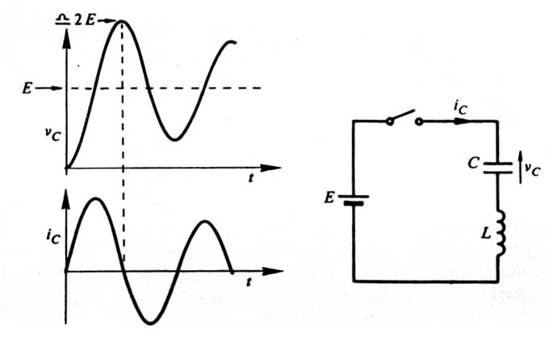

Fig. 7 - Formas de onda quando o circuito LC em série é conectado à bateria.

1 - COMUTAÇÃO POR OUTRO TIRISTOR DE CONDUÇÃO DE CARGA
Vários circuitos, particularmente aqueles empregados em inversores (geradores de CA a partir de fontes CC), usam uma técnica de comutação de transferir a corrente de carga do tiristor principal (ocasionando seu bloqueio) para um outro tiristor ou diodo de produção.
Um circuito simples, que transfere corrente igualmente para as duas cargas, é ilustrado com formas de onda apropriadas na Fig. 8.

Quando o tiristor T₁ é disparado, uma das cargas é conectada à bateria, e ao mesmo tempo o capacitor C é carregado através de outra carga. Quando o tiristor T₂ é disparado, o capacitor carregado é colocado sobre o tiristor T₁, que é bloqueado, e a outra carga inicia a condução de corrente, pois foi conectada à bateria. A carga elétrica no capacitor é invertida a cada chaveamento.

É possível considerarmos agora um chaveamento de cargas iguais, tal qual o inversor simplificado a que se refere a Fig. 9, sendo que as cargas da Fig. 8 (a ) foram substituídas pelo enrolamento do primário de um transformador, no qual a carga efetiva está no secundário. O chaveamento alternado dos dois tiristores em igual intervalo de tempo dará uma voltagem alternada à carga.
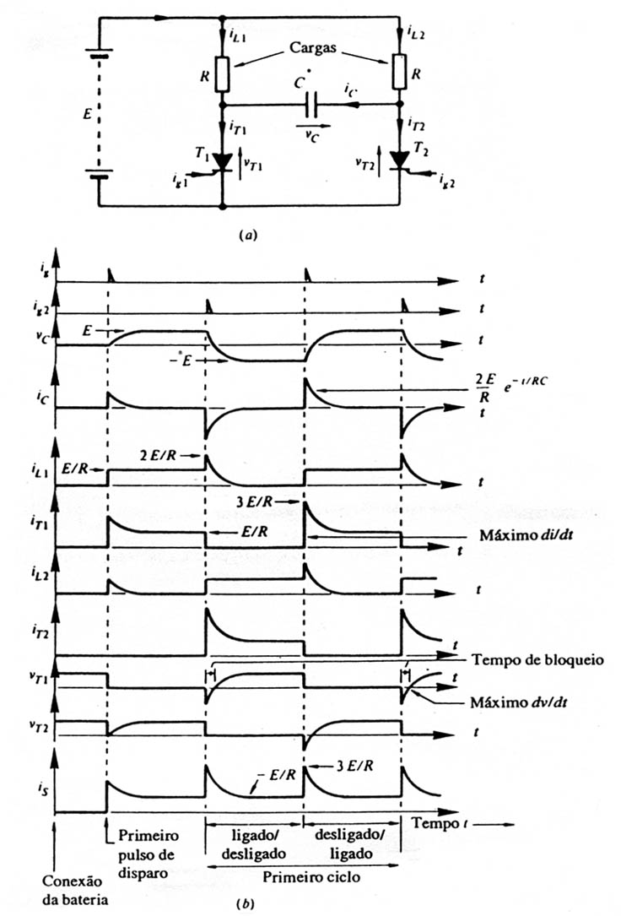

Fig. 8 - Comutação entre duas cargas iguais. ( a ) Circuito. ( b ) Formas de onda.

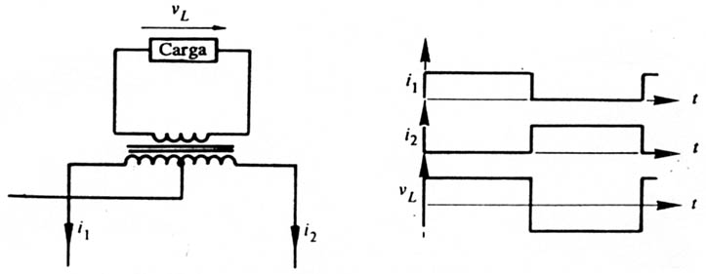

Fig. 9 - Conversão da Fig. 17 ( a ) em um inversor básico
Um circuito complementar, comutado por impulsos, denominado McMurray-Bedford é mostrado na Fig. 10. Se os tiristores T₁ e T₂ estão ligados, a carga está conectada à bateria. Alternadamente, a bateria pode ser conectada à carga, em sentido oposto, pelos tiristores T₃ e T₄, quando ligados. Portanto uma tensão alternada aparecerá na carga.
Se no circuito da Fig. 10 o tiristor T₁ (e T₂) está conduzindo quando disparamos o tiristor T₄, automaticamente a corrente de carga será transferida para este, e T₁ bloqueará. Se o tiristor T₁ for bloqueado sem qualquer mudança em outros (T₂, T₃), então a carga será desconectada da bateria. Se, por outro lado, o tiristor T₃ é disparado ao mesmo tempo em que T₄, então os tiristores T₁ e T₂ bloqueiam, e a bateria é conectada à carga no sentido oposto.
Para auxiliar na explanação dos eventos durante a comutação, consideramos a Fig. 11 ( a ), que mostra as condições para o disparo do tiristor T₄. O capacitor C₄ é carregado com a voltagem da bateria E. A energia armazenada no campo magnético do indutor vale (1/2)LI². Imediatamente após o disparo do tiristor T₄, as condições de mudança são mostradas na Fig. 11 ( b ). O capacitor C₄ impõe sua tensão sobre a bobina L₄, a qual induz uma voltagem E sobre a bobina de acomplamento L₁. Analisando o diagrama, observamos o tiristor T₁ reversamente polarizado com uma tensão E; portanto T₁ está bloqueado.
A distribuição de corrente, apresentada na Fig. 11 ( b ), imediatamente após o disparo do tiristor T₄, devido à condição da energia armazenada no campo magnético de L₁ e L₄, não pode mudar, mantendo o valor (1/2)LI². Assumindo a carga resistiva, a corrente I é igual nos dois capacitores C₁ e C₄ colocados em paralelo, que iniciam uma oscilação com L₄, com freqüência.

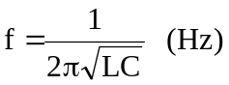 (1.1)

Quando a carga no capacitor C₄ cai para (1/2 E), a voltagem no tiristor T₁ passa a ser positiva no ânodo, fornecendo o tempo de desligamento do tiristor T₁. Se não existissem os diodos, a oscilação levaria o capacitor C₁ a suportar tensões maiores que 2E, finalizando com o valor E. Portanto a presença do diodo D₄ evita a voltagem reversa sobre C₄ e auxilia no decréscimo da corrente em L₄, tal como mostra a Fig. 11 ( c ), levando C₁ a se carregar com tensão E. A corrente no tiristor T₄ agora passará a zero devido às perdas em D₄ e L₄.

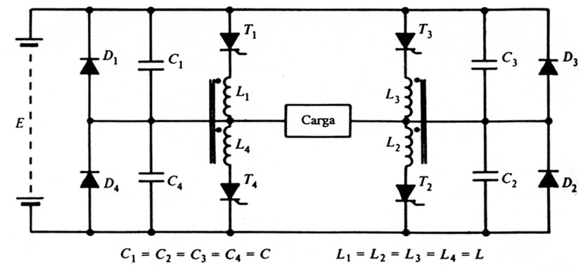
Fig. 10 - Fonte Comutada por um impulso complementar (McMurray-Bedford).

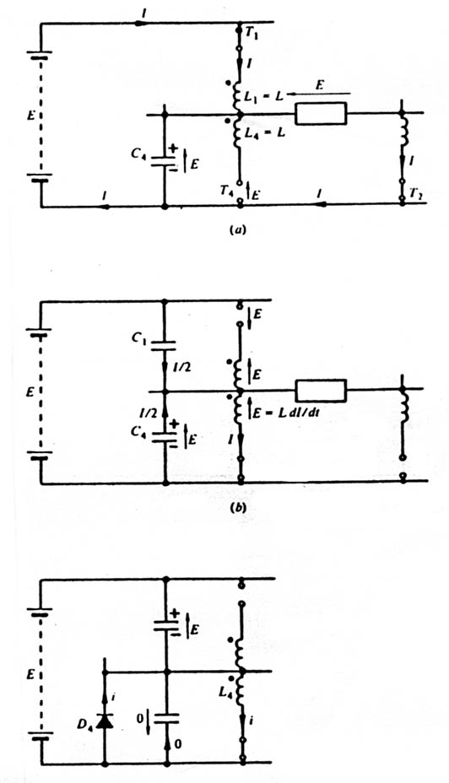
Fig. 11 - Condições durante o bloqueio (carga resistiva). ( a ) Antes do disparo de T4. ( b ) Imediatamente após o disparo de T4. ( c ) Após o capacitor passar a ter uma tensão reversa.

Na maioria dos casos a carga será indutiva, havendo indutâncias muito maiores que L (na rede de comutação). No caso, a corrente de carga I continuará com a distribuição apresentada na Fig. 12 ( a ), imediatamente após o disparo do tiristor T₄. Agora a corrente de descarga dobrará no capacitor C₄, como mostra a Fig. 11 ( b ). Assumindo que a corrente de carga não muda durante o período de comutação, então o diodo D₄ inicia a condução nas condições apresentadas na fig. 12 ( b ), com a corrente diminuindo em T₄ e a corrente de carga fluindo via T₂ e D₄ com tensão na carga zero.

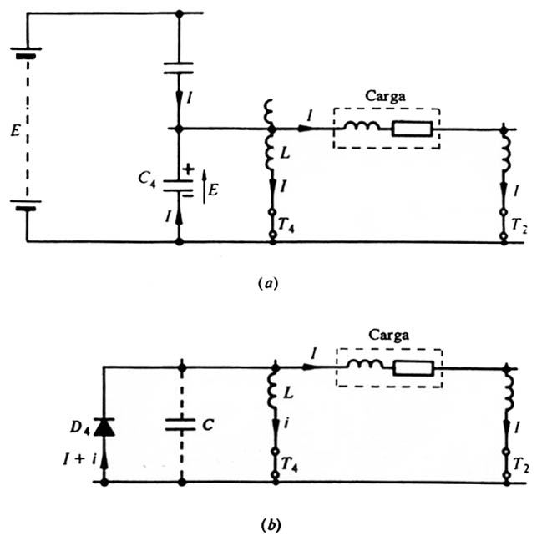

Fig. 12 - Condições durante o bloqueio (carga indutiva),( a ) Imediatamente
a disparo de T₄. ( b ) Quando o diodo D4 conduz.

CONVERSOR CC-CC (CHOPPER)

Abaixador de tensão

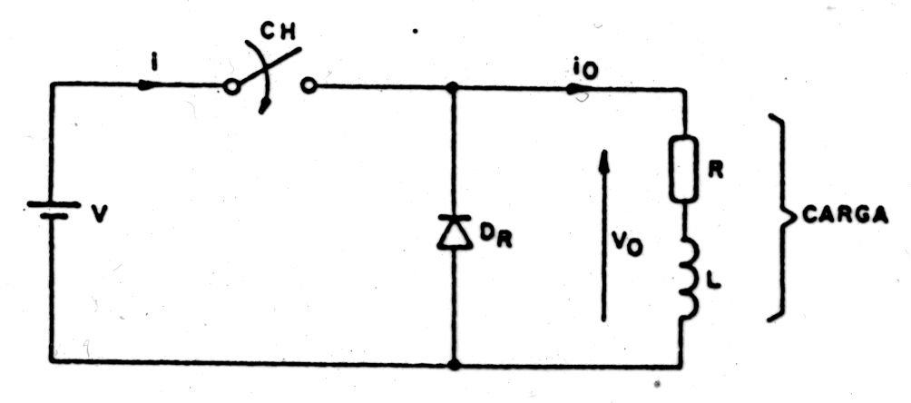
(a)
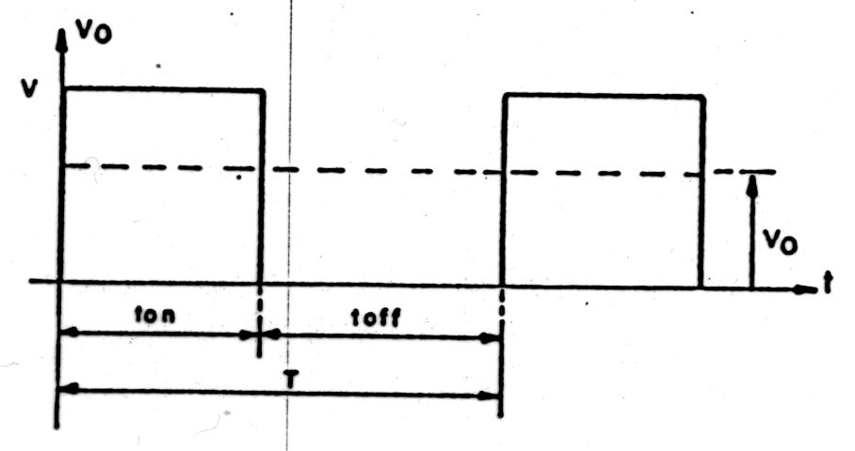
(b)

Fig. 1 – Conversor abaixador de tensão. ( a ) Diagrama esquemático. ( b ) Formas de onda ideais.

Tipos de controle do valor médio da tensão de saída:
1 – Variando t_{on} e mantendo o período T constante, também chamado de modulação por largura de pulso (PWM);
2 – Mantendo t_{on} ou t_{off} constante e variando o período T, ou seja, modulação em freqüência;
3 – Variando tanto t_{on} quanto t_{off}.

Elevador de tensão

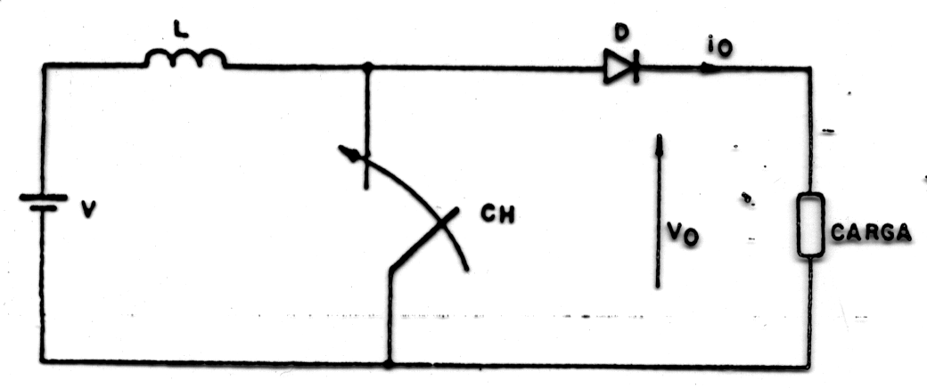

Fig. 2 –Diagrama esquemático do conversor elevador de tensão.

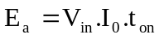 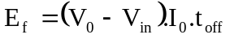 (1.1)

Como toda energia armazenada em L deve ser entregue à carga num período, então E_{a} = E_{f}.

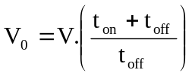 (1.2)

Se 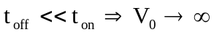

Quadrantes de operação

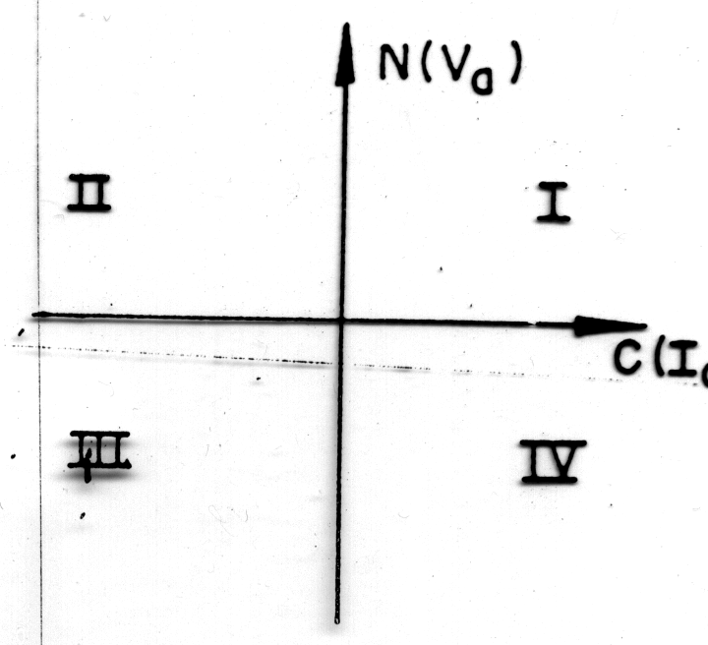

Fig. 3 – Quadrantes de operação.

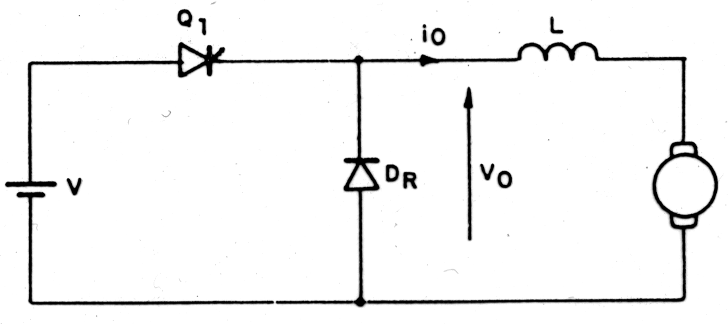

Fig. 4 – Conversor para operação no primeiro quadrante.

A figura acima mostra um chopper capaz de operar somente no 1º quadrante, pois a corrente I₀ não pode ser negativa e o diodo de retorno impede que V₀ assuma valores negativos.

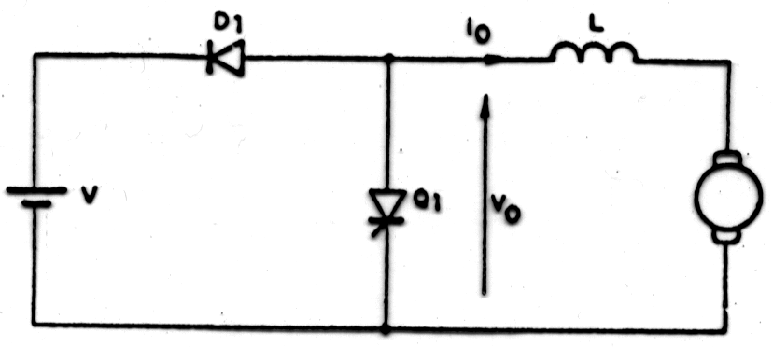

Fig. 5 – Conversor elevador de tensão invertido.

O circuito acima é um chopper elevador de tensão invertido. Quando o motor está na frenagem regenerativa , se Q₁ estiver bloqueado, a corrente flui da carga para a fonte (portanto I₀ < 0) e a tensão de saída V₀ = V_{in}. Quando Q₁ conduz, a corrente flui por Q₁ (portanto ainda I₀ < 0) e a tensão de saída é nula. Assim, teremos o valor médio da tensão positivo, enquanto que o valor médio de corrente será negativo. Desta forma, o produto V₀ x I₀ será negativo, indicando um fluxo de potência da carga para a fonte, portanto sua operação é no 2º quadrante.

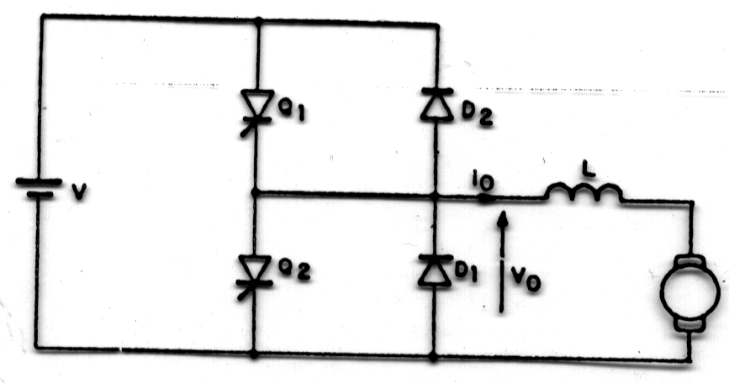
Fig. 6 – Conversor para operação no primeiro e segundo quadrantes.

O Circuito acima possibilita a operação no 1º e no 2º quadrante. É na verdade uma combinação dos dois casos anteriores. A tensão de saída será sempre positiva com Q₁ ou D₂ conduzindo ou nula com Q₂ ou D₁ conduzindo. A corrente I₀ será positiva com Q₁ ou D₁ conduzindo ou negativa com Q₂ ou D₂ conduzindo. Assim, o valor médio da tensão de saída será sempre positivo, podendo o valor médio de corrente ser positivo ou negativo. Assim, é possível o fluxo bidirecional de potência e este circuito pode ser usado tanto para o acionamento como para frenagem regenerativa de um motor CC.

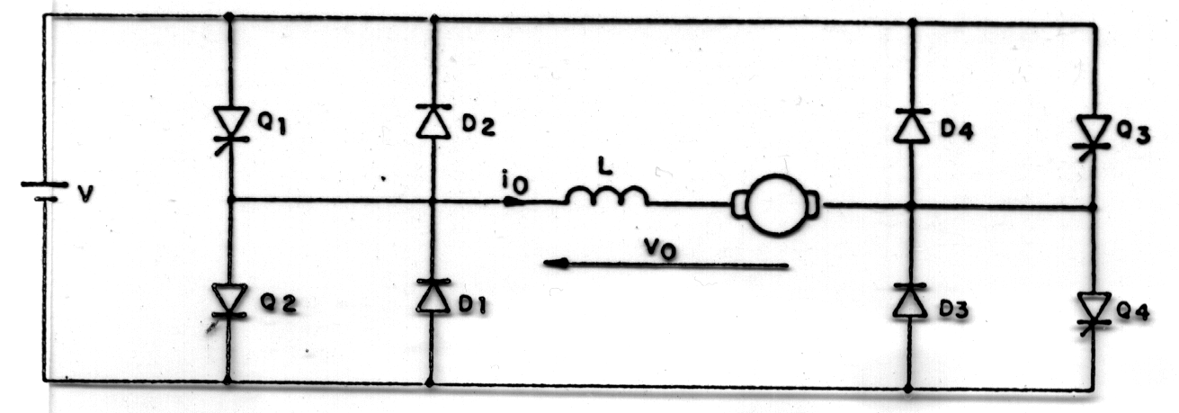

Fig. 7 – Conversor para operação nos quatro quadrantes.

O circuito acima ilustra um chopper capaz de operar nos quatro quadrantes, proporcionando tanto reversão quanto regeneração. Quando Q₄ permanece sempre conduzindo e Q₃ sempre bloqueado o circuito opera como o circuito anterior, com o valor médio da tensão V₀ sempre positivo e o valor médio da corrente I₀ podendo ser positivo ou negativo, conforme conduzam Q₁ com D₁ ou Q₂ com D₂ respectivamente. Quando Q2 permanece sempre conduzindo e Q₁ sempre bloqueado teremos V₀ negativo e o valor médio de I₀ negativo ou positivo.

CONVERSÃO DE FREQÜÊNCIA

1 - INVERSOR MONOFÁSICO EM PONTE
Um circuito inversor monofásico em ponte sem os elementos de comutação é mostrado na Fig. 1 ( a ). Vimos, na seção de Comutação em Corrente Contínua, o bloqueio do tiristor T₁ é iniciado pelo tiristor T₄ complementar. Se no caso existir uma carga indutiva, como a corrente não pode ser invertida imediatamente, existirá uma comutação, e o tiristor T₄ cessará a condução, com a corrente de carga sendo agora transferida para o diodo D₄. Tipicamente, o período de comutação é muito curto em relação ao período de freqüência de carga do inversor, e nesta seção a comutação é assumida como ideal e desprezada nas formas de onda das Fig. 1 ( b ) e 1 ( c ).
Se a carga da Fig. 1 ( a ) for uma resistência pura, então os disparos alternados de T₁, T₂, T₃ e T₄ estabelecem sobre a carga uma tensão alternada em onda quadrada. Por outro lado, se a carga for indutiva, a forma de onda da corrente é atrasada, mas a voltagem possui uma forma de onda mais quadrada.
A geração de uma forma de onda quadrada na tensão de carga é apresentada para uma carga indutiva na Fig. 1 ( b ). Os tiristores são disparados por um trem de pulsos contínuo para 180º da tensão de saída do inversor. Observando quase no final do semiciclo positivo, veremos que a corrente de carga é positiva e cresce exponencialmente; porém, quando os tiristores T₃ e T₄ são gatilhados para bloquear T₁ e T₂, a tensão de carga se torna inversa, mas não a corrente. O único caminho para a corrente de carga é via energia magnética armazenada retornando à fonte até que a corrente chegue a zero. Uma vez que a corrente de carga termine, os tiristores T₃ e T₄ podem começar a conduzir e a alimentar com potência a carga, e a partir daí a corrente de carga começa a crescer novamente em exponencial. Por isso, os tiristores requerem um novo disparo até que a corrente de carga se torne zero.
Um controle de voltagem pode ser obtido introduzindo-se períodos de zero na forma de onda quadrada, também conhecido como forma de onda quase quadrada (como mostra a Fig. 1 ( c )). Essa forma de onda pode ser gerada por um avanço de fase no disparo do par de tiristores complementares T₁, T₄ em comparação com T₂, T₃. Na Fig. 1 ( c ) esse avanço é mostrado como um ângulo φ, tal que o trem de pulsos dos tiristores T₂ (e T₃).
Tomando-se o instante em que na tensão de carga (Fig. 1 ( c )) o tiristor T₂ é disparado para bloquear o tiristor T₁, a corrente da carga é transferida para o diodo D₄, mas como o tiristor T₂ ainda está ligado, a corrente de carga flui por D₄ e T₂, provocando curto-cirucito efetivamente e dando tensão zero na referida carga. Agora, quando o tiristor T₃ for disparado para bloquear o tiristor T₂, o único caminho para a corrente de carga será via diodo D3, conectando a fonte CC à carga em sentido negativo, com os tiristores T₃ e T₄ conduzindo, após a corrente de carga tornar-se zero.
Um caminho alternativo para produzir formas de onda quase quadradas controladas em largura é combinar (adicionar) duas formas de onda de inversores com onda quadrada com deslocamento de fase, como mostra a Fig. 2. O deslocamento da fase do inversor 2 é de angulo φ comparado com o inversor 1, e combinado na saída produzem zeros com períodos de largura φ.
O nível de tensão da forma de onda quase quadrada com largura fixa pode ser modificado também pela redução da tensão da fonte CC.

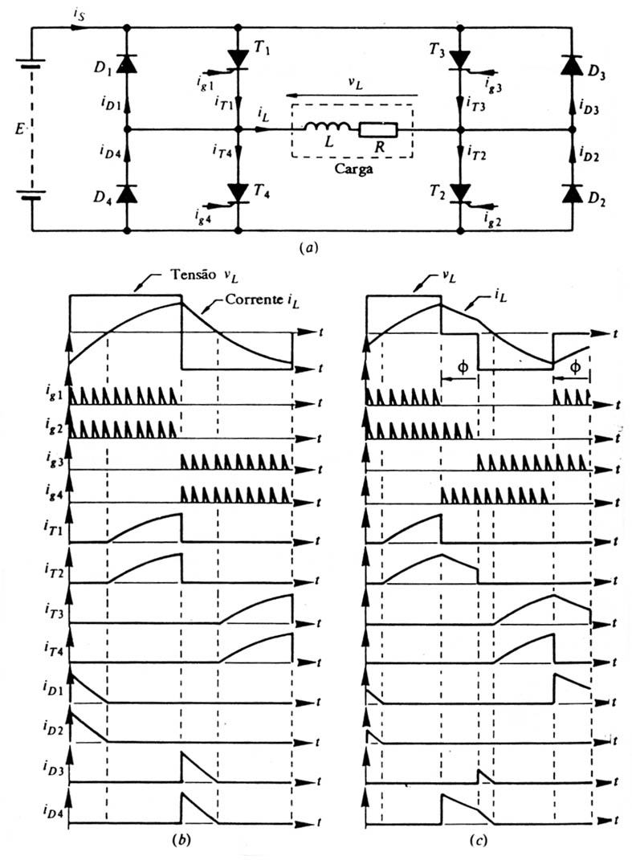

Fig. 1 - Inversor em ponte monofásico. ( a ) Circuito.
( b ) Saída em onda quadrada. ( c ) Saída em onda quase quadrada.

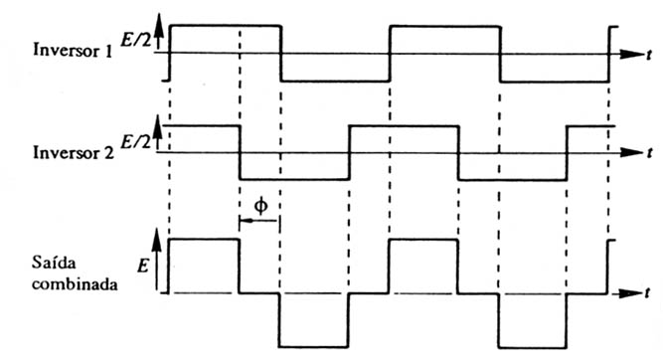

Fig. 2 - Saída combinada dos inversores defasados formando uma onda quase quadrada.
Outra forma de controle de tensão é por recorte, como mostra a forma de onda da Fig. 3, onde os tiristores do circuito inversor são ligados e bloqueados de tal maneira que produzem zeros de igual largura e com a parte de tensão de alimentação fixa de valor E.

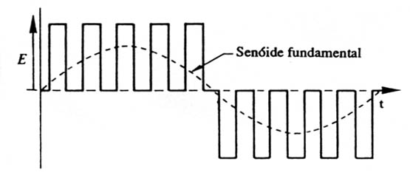

Fig. 3 - Inversor controlado para fornecer uma forma de onda recortada.

Uma melhora na forma de onda recortada pode ser obtida variando-se a relação entre os períodos ligado e desligado, como mostra a Fig. 4. Essa forma de controle é conhecida como modulação por largura de pulso (PWM), e pode-se observar que possui harmônicas de ordem muito menor que outras formas de onda.
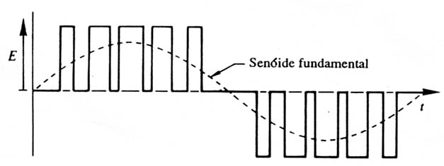

Fig. 4 - Inversor controlado para fornecer uma fonte de onda modulada por largura de pulsos (PWM)

Para determinar os pontos de disparo necessários para sintetizar corretamente a modulação por largura de pulso, um método pode ser usado tomando-se uma senóide de referência e, através do circuito de controle, comparar essa senóide com forma de onda triangular como mostra a Fig. 5. O ponto de cruzamento determina o disparo dos tiristores. A Fig. 5 ( a ) mostra uma saída máxima, a Fig. 5 ( b ) mostra uma saída com tensão reduzida, bastando reduzir também a tensão senoidal de referência. O circuito da Fig. 5 ( c ) mostra como uma redução na freqüência da senóide de referência aumenta o número de pulsos em cada meio ciclo.
A justificativa do uso de uma onda triangular pode ser acompanhada com a Fig. 6.
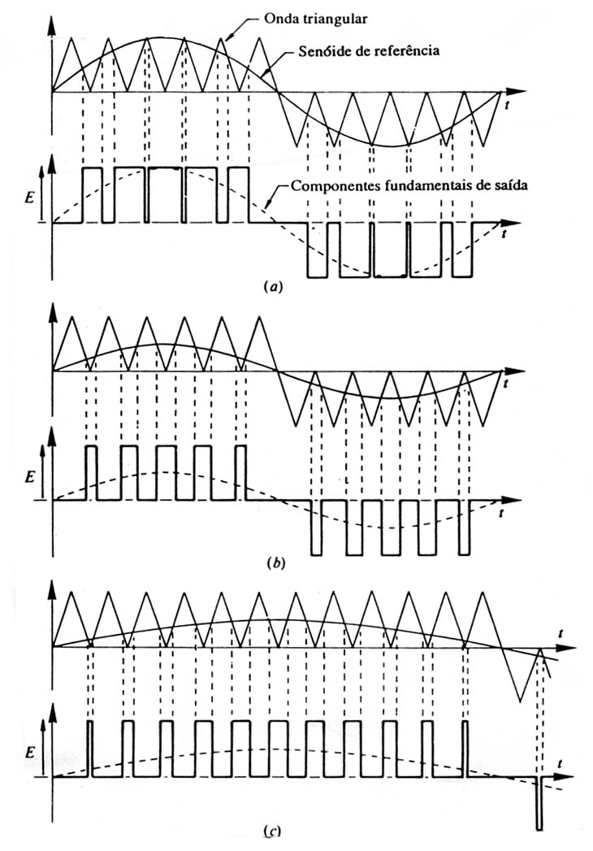

Fig. 5 - Formação de uma onda PWM. ( a ) Em tensão de saída máxima.
( b ) Em tensão de saída reduzida. ( c ) Em metade da tensão e metade da freqüência.

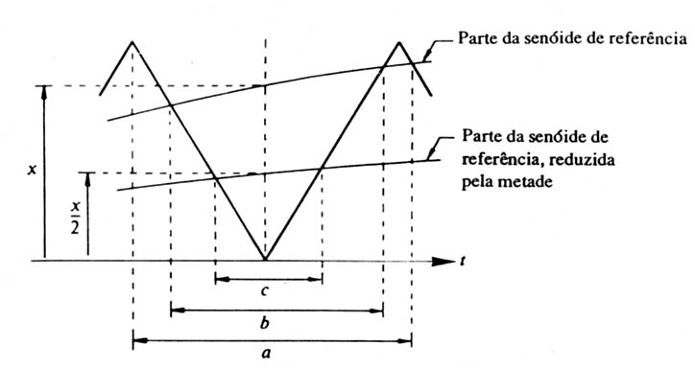

Fig. 6 - Justificativa sobre o uso de onda triangular na geração PWM
O cruzamento da forma de onda triangular com a senóide de referência produz um pulso de largura b. Reduzindo a senóide de referência pela metade de uma altura, teremos um pulso com largura c.
A largura será a metade de b e a altura do pulso será inalterada, portanto a área do pulso será dividida com a correspondente redução na altura da senóide de referência. Argumentos similares são apresentados a duas seções quando aumentamos a altura da senóide de referência, e correspondente a largura do pulso resultante para a.
Um número elevado de pulsos em um ciclo pode aumentar o número de harmônicas de ordem superior, as quais são muito mais simples para filtrar que as harmônicas de ordem inferior; além disso uma carga indutiva atenua radicalmente essas harmônicas.
Como alternativa de controle PWM (modulação por largura de pulso), o inversor da Fig. 1 pode fazê-lo, bastando seqüenciar as disparos de T₁ e T₂ (como um par) e dos tiristores T₃ e T₄ (como outro par), evitando assim os períodos de zero. Dessa maneira a forma de onda PWM é gerada (Fig. 7) aparecendo pequenos pulsos reversos durante meio ciclo de saída. Para determinar os instantes de disparo dos tiristores, uma onda triangular de alta freqüência é modulada por uma senóide de referência sem patamares de zero, como na Fig. 5.
Um elevado número de comutações ocorrem em cada ciclo devido ao recorte e modulação por largura de pulso da forma de onda, resultando em uma elavada perda nos tiristores do inversor. Numa escolha entre os inversores como forma de onda quase quadrada e PWM, deveremos considerar perdas de chaveamento em cada um, harmônicas de baixa ordem e custo adicional de controle de um circuito em relação ao outro.
Um método que reduz a excessiva perda de comutação existente na forma de onda de saída, reduzindo ainda harmônicas de baixa ordem, é mostrado na Fig. 8. Pela inversão da tensão de saída por um curto intervalo de tempo em cada meio ciclo em determinados ângulos é possível eliminar duas componentes harmônicas, isto é, a terceira e a quinta. Com uma fonte fixa é possível controlar o nível de saída pela combinação de duas formas de onda, como as da Fig. 8, pelo princípio da diferença de fase demonstrado na Fig. 2.
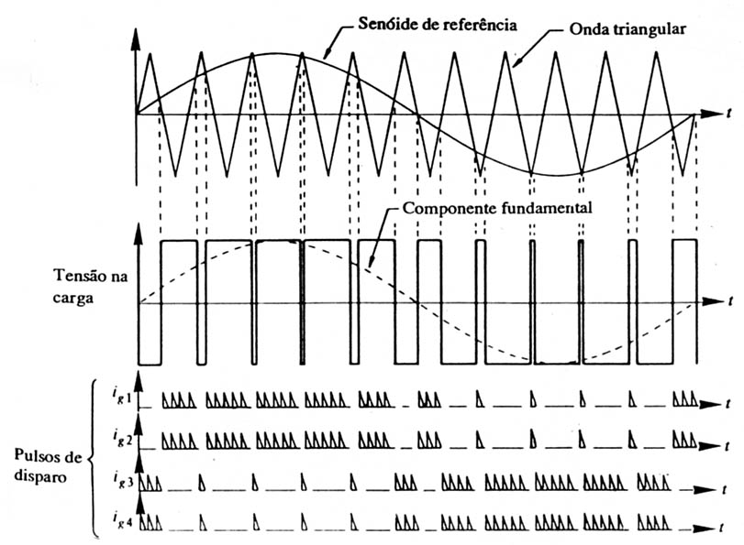

Fig. 7 - Modulação PWM
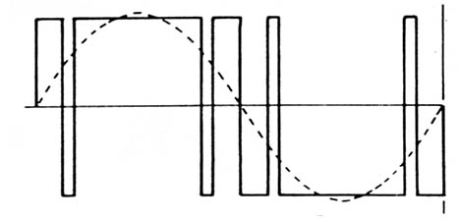

Fig. 8 - Redução de harmônicas de baixa ordem

2 - INVERSOR TRIFÁSICO EM PONTE
O circuito básico de um inversor trifásico em ponte é o da Fig. 9.

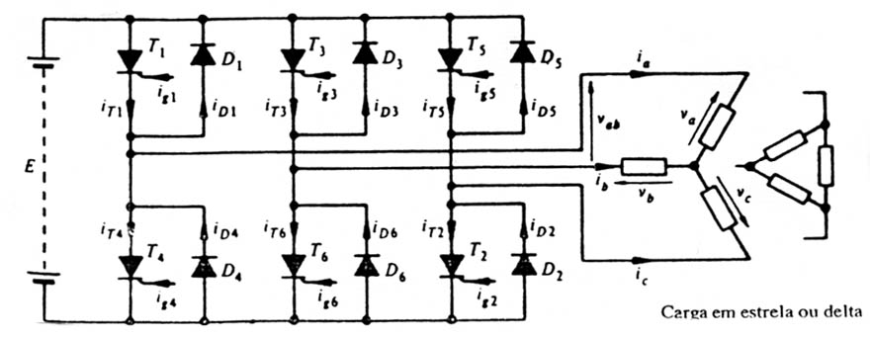

Fig. 9 - Inversor trifásico em ponte

Similarmente a uma fonte retificada trifásica, o inversor pode ser controlado de tal maneira que os tiristores conduzem 120º do ciclo de saída. As formas de onda da Fig. 10 são para uma carga resistiva pura em relação ao circuito da Fig. 9. É assumido que no final do período de 120º um circuito de comutação inicia o bloqueio do tiristor apropriado.
As formas de onda da Fig. 10 ( b ) mostram que as correntes de carga são quase quadradas, e cada tiristor conduz um terço da corrente de carga em um ciclo. Com referência ao circuito da Fig. 10 ( a ), considerando os tiristores como chaves, a fonte CC é chaveada em seis etapas para sintetizar a saída trifásica. A relação pela qual os tiristores são chaveadas determina a freqüência de carga. A forma de onda de patamares apresentada para a tensão de linha pode ser modificada se uma indutância estiver presente na carga, a qual transfere aos diodos a corrente de carga que mantém as chaves fechadas (ver Fig. 10 ( a )) por um período maior do que 120º.
É bastante usual na operação do inversor que cada tiristor possa conduzir da ordem de 180º. Dessa maneiro, a fonte CC é conectada à carga por um tiristor de um barramento e por dois tiristores de outro barramento.
As formas de onda da Fig. 11 mostram a condução de 180º e a tensão de linha iniciando com uma onda quase quadrada. A corrente de carga é constituída por degraus, e cada tiristor conduz da ordem de 180º. Uma vantagem nessa forma de controle é que os circuitos de comutação, como mostrado na seção de Comutação em Corrente Contínua, podem ser usados.
Se a carga que for alimentada pelo inversor uma indutância, a corrente em cada ramo estará atrasada em relação à tensão, como mostra a Fig. 12. Quando o tiristor T₁ é disparado, o tiristor T₄ é bloqueado, mas devido à corrente de carga, que não pode inverter, o único caminho é através do diodo D (ver Fig. 24). Então a fase da carga é conectada ao positivo da fonte CC mas enquanto a corrente de carga não atingir t₁, o tiristor T₁ não apresentará condução. Argumentos similares são apresentados ao ciclo reverso em t₂.
O controle da tensão do inversor trifásico pode ser implementado pela soma de dois inversores monofásicos, com atraso de fase entre eles e com saídas combinadas de tal maneira que via transformador possa ser obtida em uma saída total trifásica. Dessa maneira podemos obter as saídas mostradas na Fig. 13.
A técnica de modulação por largura de pulso (PWM) pode ser usada ilustrado na Fig. 14 (com referência ao circuito da Fig. 9), em que as três senóides de referência modulam a forma de onda triangular de alta freqüência para determinar os instantes de disparo de cada tiristor. A explicação sobre essas formas de onda é similar à dos inversores monofásicos.

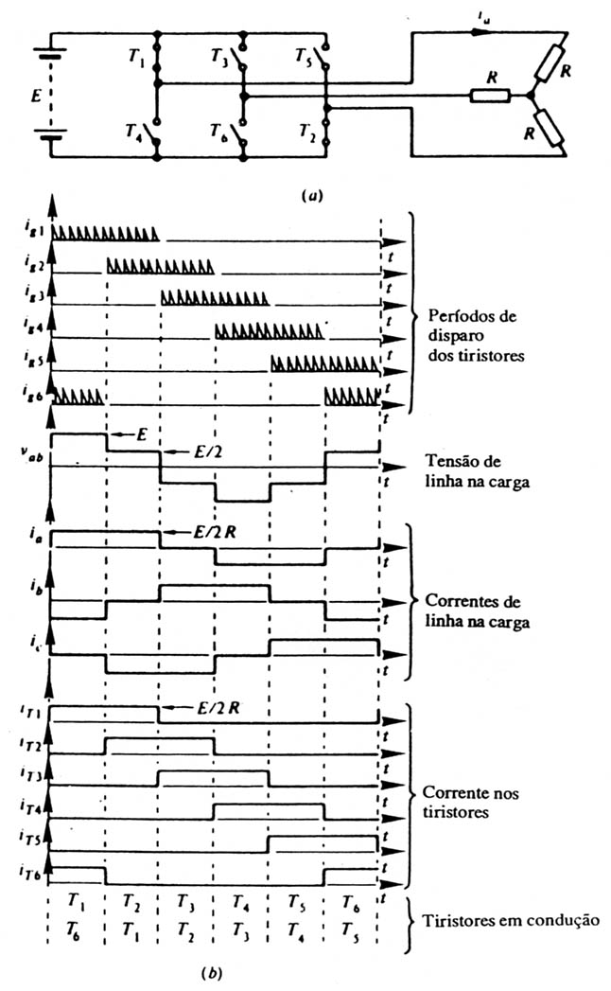

Fig. 10 - Inversor trifásico em ponte com disparo de 120º e carga resistiva.
( a ) Para ilustrar a seqüência com T1 e T2 conduzindo. ( b ) Formas de onda.
Com um controle como o da Fig. 14, um outro dos dispositivos em cada ramo poderão conduzir todo o tempo, conectando a linha de carga ao barramento positivo ou negativo da fonte CC. Tomando-se, por exemplo, o ramo da fase A, com os dispositivos numerados de 1 a 4 na Fig. 9, se i_{a} é positivo, o tiristor T₁ está conduzindo; quando então o tiristor T₄ é disparado, T₁ é bloqueado, e a corrente de carga é transferida para o diodo D₄. Se, por outro lado, i_{a} negativa, o diodo D, entrará em condução; quanto o tiristor T₄ for disparado fazendo a corrente de carga tomar lugar imediatamente; nessas condições, o tiristor T₁ não necessita ser bloqueado.
Com referência à Fig. 14, os pulsos de disparo deverão ser contínuos no gate dos tiristores quando a carga for indutiva. Se a corrente instantânea for reversa, então os diodos em paralelo com os tiristores entrarão em condução, apesar dos pulsos de disparo. Portanto, no período apresentado quando ig1 estiver no gate do tiristor T1 este ou o diodo D1 poderão conduzir.
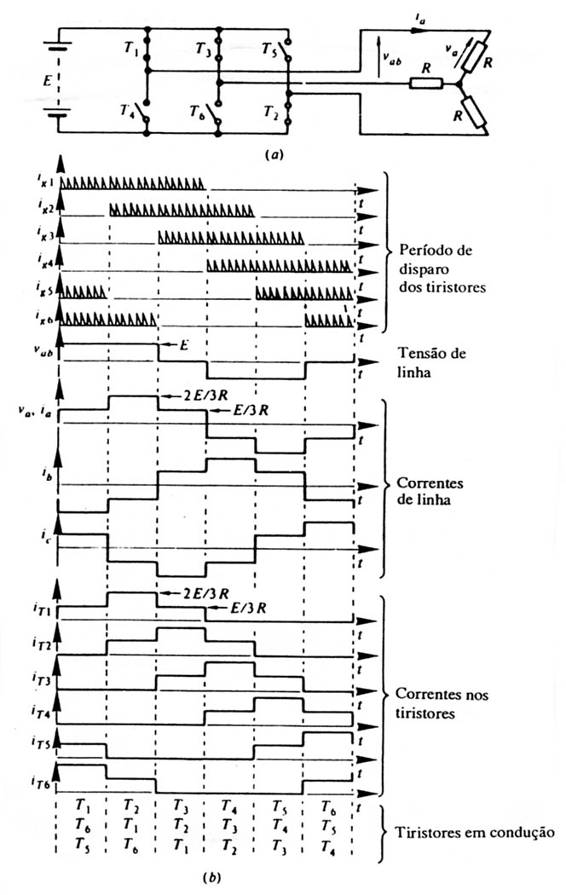

Fig. 11 - Inversor trifásico em ponte com disparo 180º e carga resistiva.
( a ) Para ilustrar a seqüência com T1, T2 e T3 conduzindo. ( b ) Formas de onda.
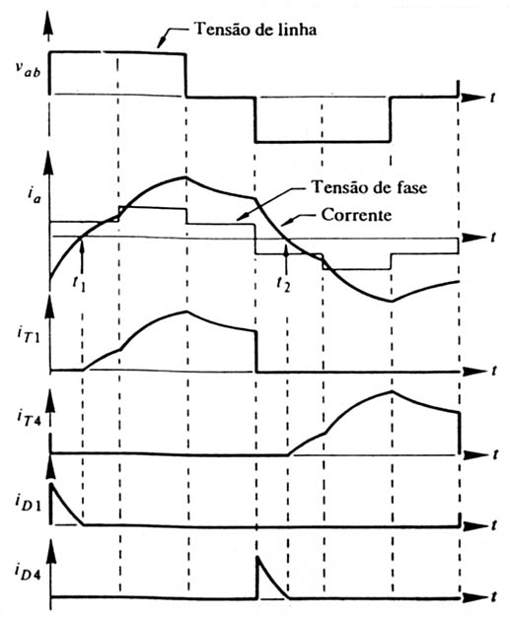

Fig. 12 - Formas de onda para disparos com 180º com uma carga indutiva.

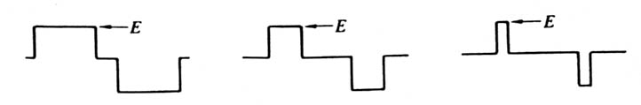

Fig. 13 - Controle de tensão pela combinação de fase de dois inversores.

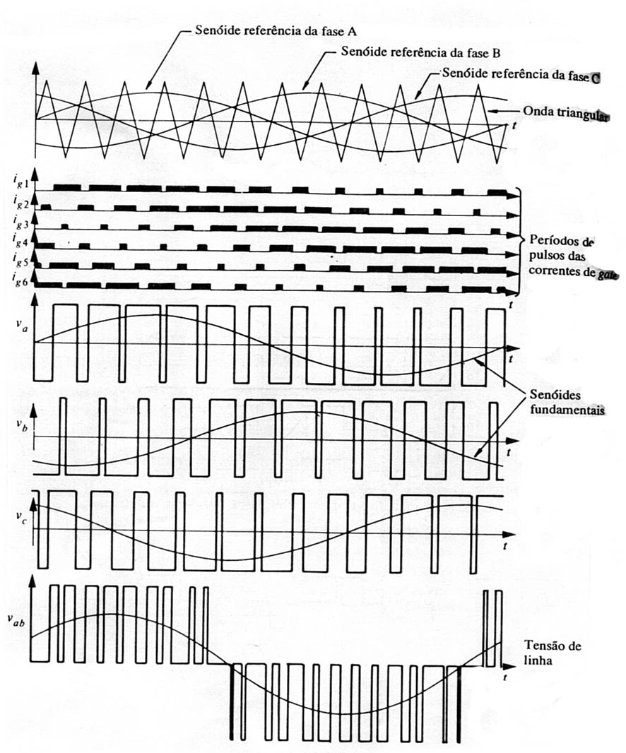

Fig. 14 - Formas de onda PWM para um inversor trifásico

3 - INVERSOR COM FONTE DE CORRENTE CONSTANTE
Nas seções anteriores, os inversores foram descritos como sendo alimentados por uma fonte de tensão constante, e a carga, por uma tensão com forma de onda em degraus. O inversor à corrente constante, como o próprio nome sugere, é alimentado por uma fonte CC com corrente constante, independente dos eventos que possam aparecer no inversor. Na prática, um inversor com corrente constante é alimentado por uma bateria CC com uma alta indutância em série, como mostra a Fig. 15, tal que qualquer mudança na tensão possa ocorrer.

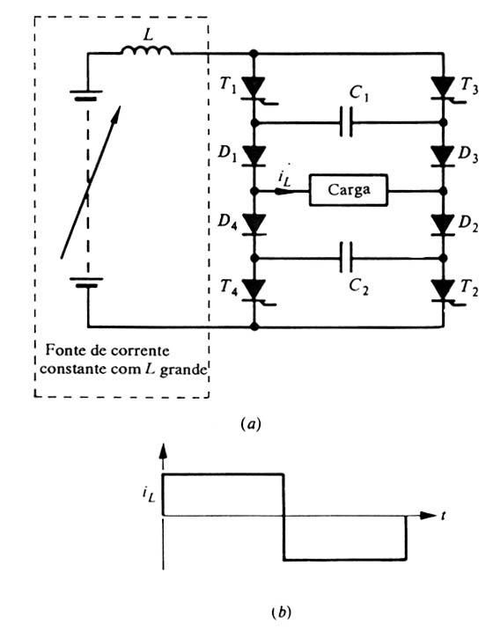

Fig. 15 - Inversor monofásico com corrente constante.
( a ) Circuito. ( b ) Formas da corrente na carga.

Com o inversor de corrente constante é possível se usar um circuito simples de comutação empregando apenas capacitores. Na Fig. 15 ( a ), com os tiristores T₁ e T₂ conduzindo simultaneamente, os capacitores são carregados com o positivo do lado esquerdo. Quando os tiristores T₃ e T₄ são disparados, os capacitores são colocados sobre T₁ e T₂ respectivamente, desligando-os, e, portanto, a corrente flui por T₃, C₁, D₁, e pela carga, D₂, C₂, T₄, As tensões nos capacitores se tornarão inversas e dependentes da transferida nesse intervalo de tempo de D₁ para D₃ e de D₄ para D₂; os diodos D₁ e D₂ cessarão a condução quando a corrente de carga for completamente invertida. As tensões sobre os capacitores estarão reversas para iniciar o próximo meio ciclo.
Na Fig. 15 os diodos servem para isolar os capacitores da tensão na carga. A corrente de carga é uma onda quadrada, desprezando-se o período de comutação, com uma tensão na carga senoidal, mas contendo picos nos instantes de comutação.
Uma aplicação típica é a alimentação de motores de indução.
Um inversor trifásico por corrente constante é apresentado na Fig. 16. Em qualquer instante, somente dois tiristores estarão conduzindo. Quando o tiristor T₃ é disparado, o tiristor T₁ é bloqueado pelo capacitor comum entre ambos. Da mesma maneira, quando o tiristor T₄ é disparado, o tiristor T₂ é bloqueado. A forma de onda da corrente na carga é quase quadrada, com cada tiristor conduzindo 120º.
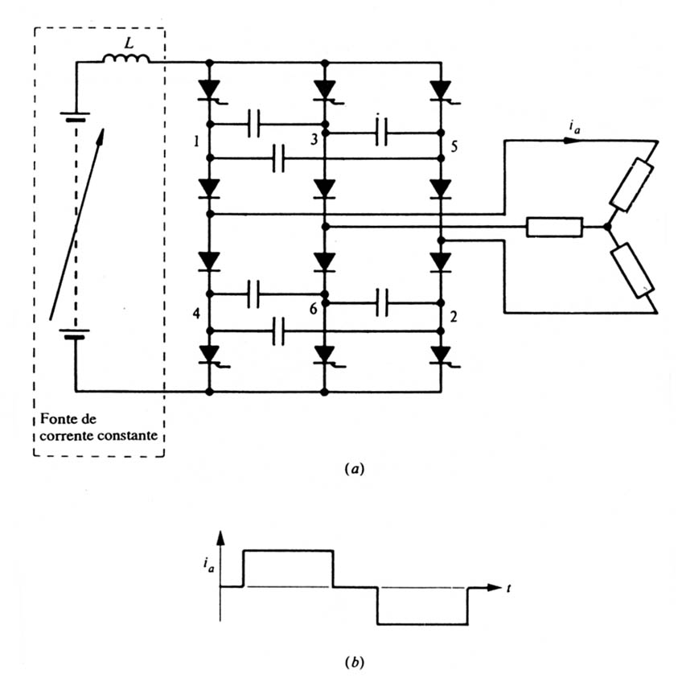

Fig. 16 - Inversor trifásico de corrente constante na fonte.
( a ) Circuito. ( b ) Corrente de linha (carga).

4 - INVESOR A TRANSISTOR DE POTÊNCIA
A configuração do inversor dada nesta seção pode empregar transistores no lugar de tiristores. Usando transistores evitamos a utilização de elementos de comutação para o desligamento dos tiristores bastando remover a corrente de base dos transistores. Os transistores devem ser utilizados no modo de chaveamento, para evitar perdas excessivas; portanto, as características do inversor são similares às dos inversores com tiristores.
A Fig. 17 mostra os componentes de potência básica para um inversor trifásico com diodos de realimentação e com carga indutiva. Comparados com tiristores, os transistores podem chavear muito mais rapidamente; portanto, possuem uma vasta área de aplicação em inversores de alta freqüência que empregam modulação por largura de pulsos. A maior desvantagem é que os transistores necessitam de corrente contínua na base durante o estado de condução, mas o custo do circuito necessário para tal é compensado pela dispensa de elementos de comutação.

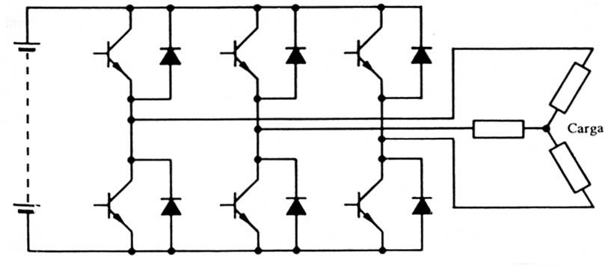
Fig. 17 - Inversor trifásico com transistores de potência

Com o inversor a transistor da Fig. 17, tomamos a precaução de aguardar alguns microssegundos após o bloqueio de um transistor, antes de ligar o transistor complementar, evitando assim o risco de existir um curto-circuito sobre a fonte CC através da condução de dois transistores.
Alguns degraus de controle sobre a corrente de base do transistor podem produzir uma senóide na tensão de saída final, mas as perdas serão altas no próprio transistor, limitando seu uso a níveis de potência baixa.
Uma outra alternativa é o uso de tiristor com bloqueio por gatilho (GTO) no lugar de transistores de potência, e, dessa maneira, ambos os tipos de dispositivos evitam circuitos de comutação usados com tiristores convencionais.

5 - FLUXO DE POTÊNCIA REVERSA NO INVERSOR
Para reverter o fluxo de potência em um inversor, devemos considerar inicialmente que o lado CA é agora uma fonte geradora, alimentando uma carga CC através de um retificador.
Com referência à Fig. 18 ( a ), as baterias (com diversos elementos) com um valor fixo E, em conjunto com o capacitor em paralelo, constituem a fonte de tensão CC. A carga contém, em geral, muitas componentes de ripple, mas nesse circuito consideraremos variações de ripple na forma de onda da corrente.
Na prática, a carga CA poderá ser gerador, por exemplo, se um motor de indução acelerada por um torque mecânico externo acima de sua velocidade síncrona. A corrente de carga será tal que no gerador determinará seu fator de potência principal. As Figuras 18 ( b ) e ( d ) ilustram os estágios de corrente na carga até um atraso maior que 90º, quando a corrente de referência pode reverter para o modo gerador.
As formas de onda da Fig. 18 ( e ) mostram que é necessário disparar os tiristores de tal maneira que a mantenha a corrente em cada fase de carga; os diodos agora conduzem por período mais longo do que os tiristores, e a potência começa a alimentar os elementos CC. Para simplificar, as formas de onda de corrente CA são apresentadas como senóides, mas na prática contêm muitas componentes harmônicas.
A direção do fluxo de potência através do inversor pode ser revertido automaticamente quando os elementos CA são modificados sem que nenhuma mudança seja feita na seqüência ou na duração no trem de pulsos.

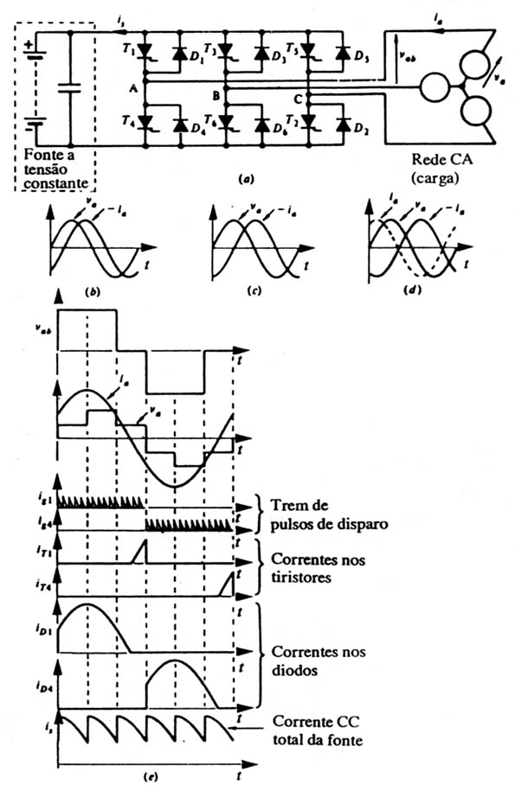
Fig. 18 - Ilustração do fluxo de potência reverso num inversor trifásico. ( a ) Circuito e referência. ( b ) Fluxo de potência na carga CA, com atraso no fator de potência. ( c ) Corrente de carga CA, com atraso de 90º, com fator de potência zero. ( d ) Corrente de carga com atraso maior que 90º, isto é, com fator de potência adiantado. ( e ) Formas de onda para corrente senoidais.

